БАКАЛАВРСЬКА РОБОТА
БР.ІП - 25.00.00.000 ПЗ
Група ІП-23-1К
Олексюк Олександр
2025

Івано-Франківський національний технічний університет нафти і газу
Інститут інформаційних технологій
Кафедра інженерії програмного забезпечення
Олексюк Олександр Русланович
(прізвище, ім’я, по батькові)

УДК 004.4
(індекс)

БАКАЛАВРСЬКА РОБОТА
«Розробка андроїд додатку для автоматизації заказів в ресторанах»
(назва роботи)

Інженерія програмного забезпечення
(назва освітньої програми)

121 - Інженерія програмного забезпечення
(шифр і назва спеціальності)

Робота містить результати власних досліджень, використання ідей, результатів і текстів інших авторів мають посилання на відповідне джерело:

Здобувач освітнього ступеня Олексюк О.Р.
(підпис, прізвище та ініціали здобувача)

Науковий керівник Романишин Тарас Любомирович, к.т.н., доцент
(підпис, прізвище, ім’я, по батькові, науковий ступінь, вчене звання керівника)

Допущено до захисту
Завідувач кафедри
доц. Бандура В. В.
(посада) (підпис) (дата) (прізвище та ініціали)

Івано-Франківськ – 2025
Івано-Франківський національний технічний університет нафти і газу
Інститут, факультет інформаційних технологій
Кафедра інженерії програмного забезпечення
Ступінь вищої освіти бакалавр
Спеціальність 121 - Інженерія програмного забезпечення
ЗАТВЕРДЖУЮ
Зав. кафедрою ІПЗ
Доц. Бандура В.В.
« » 2025р.
ЗАВДАННЯ
НА БАКАЛАВРСЬКУ РОБОТУ СТУДЕНТОВІ
Олексюку Олександру Руслановичу
(прізвище, ім’я, по батькові)
1. Тема проєкту: «Розробка андроїд додатку для автоматизації заказів в ресторанах»
керівник проєкту: Романишин Тарас Любомирович, к.т.н., доцент
затверджені наказом закладу вищої освіти від « 28 » квітня 2025 р. № 264/7
2. Строк подання студентом проєкту « 10 » червня 2025р.
3. Вихідні дані до проєкту Результати і матеріали отримані під час проходження переддипломної практики
4. Зміст розрахунково-пояснювальної записки (перелік питань, які потрібно розробити)
1. Аналіз предметної області, проблематики та формування вимог до системи.
2. Проєктування архітектури програмного забезпечення та моделі даних меню.
3. Вибір та обґрунтування технологій і засобів розробки проєкту.
4. Опис реалізації мобільного та адміністративного додатків.
5. Проведення тестування, налагодження та оцінка результатів.
5. Перелік графічного матеріалу (з точним зазначенням обов’язкових креслень)
1. Структура бази даних Firebase після заповнення (рис. 4.4, ст. 34)
2. Вікно авторизації адміністратора в десктопному застосунку (рис. 4.5, ст. 36)
3. Форма реєстрації адміністратора (рис. 4.6, ст. 37)
4. Перевірка вибраних страв ( рис. 5.3, ст. 48)
5. Перевірка видачі помилки при написанні неправильних данихи ( рис. 5.4 , ст. 49)
1. Консультанти розділів проєкту
Розділ | Консультант | Підпис, дата
Розділ | Консультант | Завдання видав | Завдання прийняв

2. Дата видачі завдання 3 березня 2025

Керівник
(підпис) (розшифровка підпису)

Завдання прийняв до виконання
(підпис) (розшифровка підпису)

КАЛЕНДАРНИЙ ПЛАН

№  п/п | Назва етапів дипломного проєкту | Строк виконання етапів проєкту | Примітка
1 | Визначення та обґрунтування теми роботи | 15.02.2025 | Виконано
2 | Огляд існуючих концепцій, рішень та сервісів в даній області | 25.02.2025 | Виконано
3 | Проєктування архітектури програмного комплексу (мобільний/десктопний клієнт, Firebase), моделі даних та UI. | 15.03.2025 | Виконано
4 | Документування реалізації власного оригінального рішення вибраними засобами | 25.04.2025 | Виконано
5 | Оформлення пояснювальної записки бакалаврської роботи | 10.06.2025 | Виконано

Студент-дипломник
(підпис) (розшифровка підпису)
Керівник роботи
(підпис) (розшифровка підпису)

Анотація
Бакалаврська робота містить 79 сторінки, 26 рисунок, список використаних джерел із 30 найменування, 1 додаток.
Метою роботи є розробка програмного комплексу для початкового процесу прийому та фіксації замовлень у закладі громадського харчування, що дуже полегшить життя офіціантам.
Об'єкт дослідження: процеси інформаційного обміну та управління даними, що виникають на етапі прийому замовлення.
Предмет дослідження: методи, технології та інструменти проєктування і реалізація програмних систем.
Результати дослідження: створено працездатний програмний комплекс(з використанням firebase, visual studio c# та android studio), що полегшує роботу офіціантів
В першому розділі було проаналізовано стан проблеми автоматизації закладів громадського харчування, переглянуто існуючі рішеня та теоретичні основи проєктування систем.
В другому розділі здійснено збір та аналіз вимог та сформульовано задачу проєктування з урахуванням функціоналу та визначених обмежень.
В третьому розділі описано процес проєктування системи.
В четвертому розділі викладено процес практичної реалізації програмного комплексу.
У п'ятому розділі були розглянуті питання тестування розробленої системи та впровадження їх для подальшого розвитку.
Висновок: розроблений програмний комплекс успішно реалізує поставлену задачу автоматизації процесу роботи з меню та початкової фіксації замовлень.
КЛЮЧОВІ СЛОВА: АВТОМАТИЗАЦІЯ РЕСТОРАНІВ, СИСТЕМА ЗАМОВЛЕНЬ, МОБІЛЬНИЙ ДОДАТОК, АДМІНІСТРАТИВНИЙ ЗАСТОСУНОК, FIREBASE, УПРАВЛІННЯ МЕНЮ, АВТОМАТИЗАЦІЯ ПРОЦЕСІВ.
Abstract
The bachelor's thesis consists of 79 pages. Number of illustrations – 26, references to external sources – 18, appendix – 1.
Objective: The aim of this work is to develop a software system for the initial process of receiving and recording orders in a food service establishment.
Object of research: The processes of information exchange and data management that occur during the order-taking phase.
Subject of research: Methods, technologies, and tools for designing and implementing software systems.
Research results: A functional software was created (using Firebase, Visual Studio C#, and Android Studio) that simplifies the work of waiters.
The first chapter analyzes the current state of automation issues in food service establishments, reviews existing solutions, and explores the theoretical foundations of system design.
The second chapter involves gathering and analyzing requirements, formulating the design task considering the required functionality and defined constraints.
The third chapter describes the system design process.
The fourth chapter presents the practical implementation of the software system.
The fifth chapter covers the testing of the developed system and its deployment for future development.
Conclusion: The developed software system successfully fulfills the task of digitizing the process of menu interaction and initial order recording.

KEYWPORDS: RESTAURANT AUTOMATION, ORDERING SYSTEM, MOBILE APPLICATION, ADMINISTRATIVE APP, FIREBASE, MENU MANAGEMENT, PROCESS AUTOMATIZATION.

ЗМІСТ

ПЕРЕЛІК УМОВНИХ ПОЗНАЧЕНЬ, СИМВОЛІВ, ОДИНИЦЬ, СКОРОЧЕНЬ І ТЕРМІНІВ 7
ВСТУП 8
РОЗДІЛ 1. ОГЛЯД ІСНУЮЧИХ РІШЕНЬ ТА ТЕОРЕТИЧНИХ ОСНОВ ПРОЄКТУВАННЯ СИСТЕМ АВТОМАТИЗАЦІЇ ЗАКЛАДІВ ГРОМАДСЬКОГО ХАРЧУВАННЯ 10
1.1. Аналіз сучасного стану проблематики 10
1.2. Основні поняття та визначення інженерії ПЗ в даному домені 12
1.3. Сучасні технології та тенденції, що застосовуються в даній області 14
1.4. Висновки по розділу 15
РОЗДІЛ 2. АНАЛІЗ ВИМОГ ТА ПОСТАНОВКА ЗАДАЧІ 16
2.1. Збір та аналіз вимог користувачів 16
2.2. Формулювання функціональних та нефункціональних вимог 18
2.3. Постановка задачі проектування системи 20
2.4. Висновки до розділу 21
РОЗДІЛ 3. ПРОЄКТУВАННЯ СИСТЕМИ 23
3.1. Розробка архітектури програмного забезпечення 23
3.2. Моделювання бізнес-процесів та системних компонентів 25
3.3. Вибір та обґрунтування технологій та інструментів розробки 27
3.4. Висновки по розділу 28
РОЗДІЛ 4. РЕАЛІЗАЦІЯ ПРОЕКТУ 29
4.1. Реалізація хмарної бази даних 29
4.2. Реалізація адміністративного застосунку 30
4.3. Реалізація мобільної програми 40
4.4 Висновки по розділу 46
РОЗДІЛ 5. ТЕСТУВАННЯ ТА АНАЛІЗ ЕФЕКТИВНОСТІ ВПРОВАДЖЕННЯ 47

5.1. Стратегії та методи тестування 47
5.2. Результати тестування системи 51
5.3 Висновки по розділу 52
ВИСНОВКИ 53
СПИСОК ВИКОРИСТАНИХ ДЖЕРЕЛ 54
ДОДАТКИ
БІБЛІОГРАФІЧНА ДОВІДКА

ПЕРЕЛІК УМОВНИХ ПОЗНАЧЕНЬ, СИМВОЛІВ, ОДИНИЦЬ, СКОРОЧЕНЬ І ТЕРМІНІВ

СУБД – Система управління базами даних
UML – Unified Modelling Language
ООП – Об'єктно-орієнтоване програмування
UI – User Interface
UX – User Experience
CRUD – Create, Read, Update, Delete
SDK – Software Development Kit
IDE – Integrated Development Environment
BaaS – Backend-as-a-Service
API – Application Programming Interf

ВСТУП

У сучасному ресторанному світі, де швидкість та точність обслуговування є ключовими, цифрові інструменти стають не просто бажаними, а необхідними. Один із процесів, який часто гальмує роботу і створює зайве навантаження на офіціантів – це передача замовлень від офіціанта на кухню. Застарілі методи, як-от паперові блокноти чи усні повідомлення, нерідко призводять до затримок, помилок і загального хаосу.
Актуальність теми зумовлена зростаючою потребою закладів громадського харчування у впровадженні цифрових інструментів для оптимізації процесів.
Метою роботи є розробка програмного комплексу для початкового процесу прийому та фіксації замовлень у закладі громадського харчування, що дуже полегшить життя офіціантам.
Об'єкт дослідження: процеси інформаційного обміну та управління даними, що виникають на етапі прийому замовлення.
Предмет дослідження: методи, технології та інструменти проектування і реалізація програмних систем.
Завданнями дослідження: методи визначення сучасних потреб користувачів в закладах харчування.
Наукова новизна полягає у використанні хмарних технологій (Firebase) та реалізації взаємодії між мобільним Android-додатком та десктопним адміністративним застосунком. Особливістю є також підтримка багатокористувацької роботи офіціантів у реальному часі, що забезпечує синхронізацію замовлень та актуальність меню без потреби у постійних оновленнях вручну.
Практичне значення полягає в створенні готового програмного комплексу, який може бути безпосередньо впроваджений у заклади громадського харчування для оптимізації процесу прийому замовлень. Рішення також може бути використане в навчальних закладах як приклад реалізації клієнт-серверної архітектури, обробки даних у реальному часі та автоматизації обслуговування клієнтів у сфері ресторанного бізнесу.
Методи: аналіз вимог, системне проектування, моделювання архітектури програмного забезпечення, моделювання даних, об'єктно-орієнтоване програмування, ручне функціональне та інтеграційне тестування, налагодження програмного забезпечення.
Розроблений програмний комплекс включає мобільний Android-додаток для офіціантів, що забезпечує доступ до актуального цифрового меню та можливість формування списку замовлення. Адміністративний застосунок для Windows дозволяє керувати вмістом меню у Firebase, а також здійснювати реєстрацію, вхід та видалення облікового запису адміністратора. Використання Firebase забезпечує синхронізацію даних про меню в реальному часі між адміністративним та мобільним додатками. Такий централізований підхід спрощує управління та гарантує актуальність інформації для всіх користувачів системи. Впровадження навіть такого базового рішення може підвищити точність прийому замовлень та спростити процес оновлення меню в закладі.
Бакалаврська робота містить 79 сторінки, 26 рисунок, 5 розділів, список використаних джерел із 30 найменування, 1 додаток.

РОЗДІЛ 1. ОГЛЯД ІСНУЮЧИХ РІШЕНЬ ТА ТЕОРЕТИЧНИХ ОСНОВ ПРОЄКТУВАННЯ СИСТЕМ АВТОМАТИЗАЦІЇ ЗАКЛАДІВ ГРОМАДСЬКОГО ХАРЧУВАННЯ

Метою даного розділу є проведення аналізу сучасного стану проблематики автоматизації процесів прийому та передачі замовлень у закладах громадського харчування.

Аналіз сучасного стану проблематики

У сучасному конкурентному середовищі ресторанного бізнесу якість та швидкість обслуговування клієнтів визначають успішність закладу. Інтенсивний ритм життя відвідувачів змушує заклади громадського харчування забезпечувати оперативність і точність у виконанні замовлень. Водночас ефективне управління внутрішніми процесами, зокрема прийомом та обробкою замовлень, залишається одним із ключових завдань для підтримки високого рівня сервісу.
Аналіз поточної практики демонструє, що у багатьох закладах процес формування та передачі замовлення від офіціанта до кухні здійснюється за допомогою паперових бланків та усної комунікації. Такий механізм призводить до частих помилок інтерпретації, спричинених нерозбірливістю почерку або некоректним записом. Фізичне переміщення працівників між залом і кухнею під час пікових навантажень створює додаткові затримки, а втрата чи пошкодження бланків виключає можливість відновлення оригінального замовлення. Подальші коригування вимагають повторного запису та передачі уточнень, що не тільки знижує оперативність обслуговування, але й створює надмірне навантаження на персонал. Внаслідок цього у керівництва закладу немає доступу до централізованої інформації про поточні замовлення та аналітичних даних для прийняття обґрунтованих управлінських рішень.
Враховуючи виявлені недоліки традиційного підходу до обліку та
обробки замовлень, впровадження електронних інформаційних систем стає не лише необхідним, але й невід’ємним етапом розвитку сучасних закладів громадського харчування. Розробка програмного рішення, яке забезпечує автоматизований прийом, редагування й контроль виконання замовлень у реальному часі, спрямована на зниження кількості помилок до мінімуму, скорочення часу обслуговування та посилення ефективності роботи офіціантів. Така система також надає адміністрації інструменти для оперативного аналізу ключових показників і оптимізації ресурсів, що суттєво підвищує конкурентоспроможність закладу.
Таким чином, наша система стане справжнім помічником для усього закладу. Її розумний підхід поєднує зручність використання для персоналу під час натовпу з технологічною "проникливістю", яка дозволяє легко поєднуватися з іншим обладнанням ресторану, як-от каси чи системи обліку продуктів.
Офіціанту більше не потрібно буде правильно писати через свій почерк чи не мчити постійно на кухню з папірцями. Замовлення, сформоване на планшеті, миттєво та безпомилково з'являється на екрані кухні. Це відразу ж вирішує купу щоденних проблем – зникають непорозуміння через поганий запис, непотрібні пробіжки, а головне – дратівливі помилки у замовленнях, які так засмучують гостей.
А найголовніше – це щасливіші клієнти. Коли замовлення приносять швидко, без помилок, і якщо потрібно щось змінити – це робиться легко прямо з планшета офіціанта, клієнти відходять задоволеними. А задоволений клієнт – це лояльний клієнт, який обов'язково повернеться. Зменшення помилок та плинність замовлень також означають менше переробок на кухні, менше витрат на папір і, у підсумку, більшу прибутковість закладу.
Отже метою даної бакалаврської роботи є розробка та впровадження автоматизованої системи прийому й обробки замовлень для закладів громадського харчування. Досягнення цієї мети передбачає виконання наступних завдань: формалізація функціональних вимог, проектування архітектури програмного забезпечення, реалізація користувацького інтерфейсу для офіціантів та кухонного персоналу, а також проведення тестування та оцінки ефективності розробленого рішення.

Основні поняття та визначення інженерії ПЗ в даному домені

У контексті науково-практичної розробки інформаційних систем критичної важливості набуває чіткість термінологічного апарату. Неоднозначність трактування базових понять предметної області може призвести до суттєвих розбіжностей на етапах проектування, реалізації та впровадження програмного рішення. Для забезпечення однозначності викладу, методологічної строгості подальшого дослідження та відповідності академічним стандартам, необхідно встановити точний зміст ключових термінів, що становлять концептуальну основу даної роботи.
Наступні визначення сформовані з урахуванням сучасних підходів до автоматизації закладів громадського харчування, специфіки операційних процесів у галузі та функціональних вимог до системи, що розробляється. Вони охоплюють як бізнес-сутності (бізнес-об’єкти та ролі учасників процесу), так і технологічні компоненти архітектури майбутньої системи. Кожне визначення має на меті:
- уніфікувати термінологію: забезпечити консистентне використання термінів у всіх розділах роботи;
- конкретизувати область застосування: чітко окреслити рамки, в яких термін використовується саме в даному проекті;
- встановити взаємозв'язки: показати роль та місце кожного поняття у загальній логіці функціонування автоматизованої системи.
Таким чином, нижче наведено формальні визначення основних термінів предметної області та технічного контексту даної розробки:
- Замовлення (Order): позиції меню які були обрані офіціантом для передачі на кухню.
- Позиція замовлення (Order Item): окрема страва з меню, включений
- до замовлення, часто з можливістю вказівки модифікаторів.
- Меню (Menu): перелік страв доступних для замовлення у закладі, із зазначенням цін та популярністю страви.
- Офіціант (Waiter/Server): співробітник закладу, відповідальний за прийом замовлень від відвідувачів, та їх подальшу передачу на кухню.
- Кухня (Kitchen): підрозділ закладу, відповідальний за приготування страв відповідно до отриманих замовлень.
- Адміністратор/Менеджер (Admin/Manager): керівник, який здійснює загальне управління закладом, включаючи управління меню.
Не менш важливими для контексту розробки є наступні визначення, що описують технічні аспекти системи та її функціонал:
- система автоматизації ресторану є комплексом програм та пристроїв, що допомагає управляти всім: від прийому замовлень клієнтів до ведення обліку, складання звітів та контролю роботи персоналу;
- POS-система головний інструмент для фіксації продажів. Використовується офіціантами/касирами для прийому замовлень, друку чеків та прийому оплати. Сучасні версії можуть працювати на планшетах чи смартфонах;
- KDS (система для кухні) замінює паперові чеки на кухні. Відображає замовлення прямо на екранах, щоб кухари бачили, що готувати, без зайвого паперу та ризику втратити замовлення;
- клієнт-серверна архітектура є принципом, за яким взаємодіють частини системи. Додатки на пристроях офіціанта чи адміністратора ("клієнти") звертаються за даними до потужного центрального "сервера" (наприклад, хмарної бази чи сервісу);
- база даних - це центральне сховище всієї інформації (меню, ціни, налаштування, дані користувачів). Організована так, щоб швидко знаходити та оновлювати потрібні дані;
- синхронізація в реальному часі миттєвий обмін даними між пристроями персоналу та сервером, дозволить без затримок
- змінювати меню та оновлення додатка.

Сучасні технології та тенденції, що застосовуються в даній області

Ринок програмного забезпечення для автоматизації закладів громадського харчування активно розвивається, пропонуючи різноманітні рішення – від комплексних стаціонарних POS-систем до гнучких мобільних та хмарних сервісів. Проведення огляду існуючих рішень та аналіз технологій, що лежать в їхній основі, дозволяє ідентифікувати поточний стан розвитку галузі та визначити місце та потенційні переваги системи, що розробляється.
Існуючі на ринку системи автоматизації зазвичай пропонують широкий спектр функціональності, такі як:
- автоматизацію робочого місця офіціанта;
- складський облік та управління запасами;
- фінансовий облік та звітність;
- управління персоналом;
- програми лояльності;
- інтеграція з платіжними системами та фіскальним обладнанням;
- Онлайн-бронювання столиків та замовлення з доставкою через програму;
- Персоналізація сервісу на основі історії замовлень та програм лояльності;
- Прогнозування попиту та автоматичне формування заявок на закупівлю;
- мобільні додатки для офіціантів та/або клієнтів.
Перевагами таких комплексних систем є їхня інтегрованість та повнота функціоналу. Недоліками часто виступають висока вартість ліцензування та впровадження, складність налаштування для невеликих закладів.
Паралельно з комплексними системами, набувають популярності більш прості та доступні рішення, часто побудовані на хмарних технологіях та використанні стандартного обладнання. Саме цей сегмент є найбільш релевантним для проєкту, що розробляється.
Якщо дивитися на технології в сучасних ресторанних системах автоматизації, чітко вимальовуються кілька ключових підходів — і вони дуже залежать один від одного.
Візьмемо, наприклад, додатки для офіціантів. Тут майже беззаперечно панують Android та iOS. І це не випадково: персонал працює на власних смартфонах, а ці ОС гарантують звичний досвід і швидке впровадження.
Коли ж мова заходить про адміністративні-панелі або бекенд, картина ускладняється. Хоча варіантів багато, значна частина розробників досі вважає зв’язку Visual Studio + C# + .NET оптимальним набором. Оскільки на практиці ця комбінація дає змогу створити стабільний десктопний інструмент — такий, де можна централізовано керувати меню.
Важливою складовою сучасних рішень стає архітектура на базі мікро сервісів та API-first підхід. Це дозволяє гнучко інтегрувати спеціалізовані сервіси (наприклад, для доставки, онлайн-резервів, аналітики, маркетплейси інгредієнтів) без повної перебудови системи, створюючи екосистему навколо базового функціоналу POS. Без серверні обчислення (Serverless) набирають обертів для економії ресурсів та масштабування під навантаження, особливо в хмарних рішеннях. Контейнеризація (Docker, Kubernetes) спрощує розгортання, оновлення та управління як бекенд-сервісами, так і складними адміністративними-панелями.
Але вся ця система розсипається без миттєвої синхронізації. Тут нам знадобиться Firebase їхні механізми синхронізації працюють на рівні архітектури, хоча іноді розробники підключають додаткові бібліотеки. Серед актуальних тенденцій у даній області можна виділити подальше зростання популярності хмарних рішень, інтеграцію з онлайн-сервісами та службами доставки, а також підвищення уваги до юзабіліті інтерфейсів для прискорення навчання персоналу.[2]

Висновки по розділу

На основі висновків з цього розділу було встановлено, що незважаючи на розвиток процес прийому та передачі замовлень у багатьох закладах громадського харчування не є ефективним, що негативно впливають на ефективність роботи та якість обслуговування. Традиційні методи є неефективними та схильними до помилок.
Було розглянуто ключові поняття предметної області та інженерії програмного забезпечення та визначено архітектурні підходи та вимоги до синхронізації даних у подібних системах. Зазначено, що існує потреба у доступній та ефективній системі, яка використовує переваги мобільних технологій для підвищення швидкості та точності роботи офіціантів.

РОЗДІЛ 2. АНАЛІЗ ВИМОГ ТА ПОСТАНОВКА ЗАДАЧІ

Метою другого розділу є детальний збір, аналіз та формалізація вимог до програмної системи, спрямованої на автоматизацію процесу фіксації замовлень у закладі громадського харчування, в межах визначеного функціоналу проєкту. На основі аналізу проблематики, необхідно визначити, які саме функції повинна виконувати розроблена система, якими характеристиками вона має володіти та які задачі повинна виконувати.

2.1. Збір та аналіз вимог користувачів

Для успішного проектування програмного забезпечення було проаналізовано основні проблеми та потреби з якими стикаються офіціанти та адміністратори закладів:
- можливість швидко та легко знайти потрібні страви/напої у завжди актуальному електронному меню та додати їх до поточного списку замовлення на мобільному пристрої;
- мінімізація помилок при записі назв страв завдяки вибору з готового, структурованого списку;
- можливість виконувати фіксацію замовлення безпосередньо біля столика клієнта;
- інтерфейс мобільного додатку має бути максимально простим та інтуїтивно зрозумілим, щоб офіціант міг швидко опанувати роботу з ним;
- можливість легко створювати, оновлювати та видаляти страви та напої у централізованій системі (базі даних), оскільки саме звідси мобільний додаток офіціанта отримує актуальний перелік;
- можливість швидко оновлювати локальну копію меню на пристрої офіціанта у разі тимчасової втрати зв’язку, щоб не зупиняти процес обслуговування;
- відображення у меню інформації про наявність або відсутність
страви на складі в реальному часі для уникнення прийому замовлень на недоступні позиції;
- наявність механізму швидкого редагування вже доданих до замовлення позицій (зміна кількості, видалення окремих страв) без необхідності створювати нове замовлення;
- можливість перегляду детальної інформації про склад страви, щоб офіціант міг надати клієнту вичерпну відповідь на запитання;
- реалізація системи контролю доступу та автентифікації для адміністратора та офіціанта, щоб виключити несанкціоновані зміни в меню;
- ведення журналу змін (логування дій) в адміністративному застосунку для відстеження історії додавання, редагування та видалення позицій меню;
- підтримка багатомовного інтерфейсу для відображення меню та елементів управління у різних мовних локалізаціях закладу;
- інтеграція механізму оповіщень офіціанта про термінові оновлення меню (акційні пропозиції, закінчення страви) через push-повідомлення;
- можливість задавати спеціальні позначки для сезонних або акційних страв в адміністративному інтерфейсі з їх автоматичним підсвічуванням у мобільному меню;
- реалізація фільтрації меню за алергенами та дієтичними обмеженнями для полегшення вибору позицій відповідно до потреб клієнтів.
В межах даної роботи для офіціантів було реалізовано лише функціонал перегляду меню та формування списку позицій замовлення на мобільному пристрої. Адміністративний додаток у свою чергу не має функціоналу перегляду замовлень, оскільки мобільний додаток офіціанта не зберігає їх у централізованій базі.
Проведений аналіз дозволив сфокусуватись на створенні інструменту для цифрового формування замовлення офіціантом, що є першим кроком до повної автоматизації, а також інструменту для централізованого управління меню, що є передумовою для використання актуальних даних у мобільному додатку.

2.2. Формулювання функціональних та нефункціональних вимог

На основі спрощеного аналізу потреб користувачів та визначеного обсягу проєкту, було сформульовано перелік функціональних та нефункціональних вимог до розробленої програмної системи, який відображає фактично реалізований функціонал.
Функціональні вимоги (ФВ):
ФВ 1.1. Перегляд меню: мобільний додаток офіціанта повинен відображати актуальний перелік страв, отриманий з бази даних (Firebase).
ФВ 1.2. Управління меню (адміністратор): адміністративний додаток повинен надавати функції додавання нових категорій меню та окремих позицій у існуючі категорії до бази даних firebase.
ФВ 1.3. Видалення меню (адміністратор): адміністративний додаток повинен надавати функції видалення позицій меню з бази даних Firebase.
ФВ 1.4. Синхронізація даних меню: система повинна забезпечувати автоматичну синхронізацію даних меню між адміністративним додатком, хмарною базою даних firebase та мобільним додатком офіціанта у реальному часі. Зміни в меню, внесені адміністратором, мають відображатись у мобільному додатку.
ФВ 1.5. Формування замовлення: мобільний додаток офіціанта повинен дозволяти додавати обрані позиції з меню до локального списку замовлення одним натисканням кнопки “Замовити”.
ФВ 1.6. Перегляд та редагування поточного замовлення: система повинна надавати екран зі списком усіх обраних позицій, де офіціант може переглянути кількість кожної страви, загальну суму та за потреби видалити або змінити кількість позицій.
ФВ 1.7. Пошук і фільтрація меню: мобільний додаток повинен
підтримувати фільтрацію списку страв за категоріями та пошук за назвою, що дозволить офіціанту швидко знаходити потрібні позиції в меню.
Нефункціональні вимоги (НФВ):
НФВ 2.1. Продуктивність: час на формування списку замовлення офіціантом має бути мінімальним. Оновлення меню в мобільному додатку після змін в адміністративному додатку має відбуватися швидко.
НФВ 2.2. Надійність: система повинна забезпечувати збереження цілісності даних меню у хмарній базі даних. Важливо: тимчасовий список замовлення зберігається лише локально на пристрої та може бути втрачений при закритті додатка або збоїв.
НФВ 2.3. Юзабіліті (Зручність використання): Інтерфейс мобільного додатку офіціанта має бути максимально простим, інтуїтивно зрозумілим та адаптованим для швидкої роботи. Інтерфейс адміністративного додатку має бути зручним для ефективного управління меню.
НФВ 2.4. Доступність: система (особливо мобільний додаток та адміністративний додаток) має бути доступною для використання за умови наявності стабільного інтернет-з'єднання, необхідного для взаємодії з Firebase для читання/запису даних меню.
НФВ 2.5. Сумісність: мобільний додаток повинен коректно функціонувати на пристроях з операційною системою Android. Адміністративний додаток має бути сумісним з операційними системами сімейства Windows.
НФВ 2.6. Модифікованість: архітектура коду має бути структурованою таким чином, щоб полегшити внесення подальших змін та розширення функціоналу, зокрема, додавання функції збереження/передачі замовлень до бази даних.
НФВ 2.7. Безпека: адміністративний доступ до редагування меню має бути обмежений автентифікацією за логіном та паролем.

2.3. Постановка задачі проектування системи

На основі аналізу проблематики та детально сформульованих функціональних і нефункціональних вимог, поставлено задачу розробки програмної системи, що реалізує початковий етап автоматизації процесу прийому замовлень у закладі громадського харчування.
розробити єдиний програмний комплекс, що забезпечує:
- Мобільний додаток для офіціантів, який дозволяє в режимі реального часу:
  - завантажувати та відображати актуальне електронне меню, структуроване за категоріями, з даними про назву, ціну, популярність і за потреби — колірне маркування позицій;
  - формувати тимчасовий список замовлення (кожне натискання «додати» відповідає одиниці страви чи напою);
  - управляти локальним списком замовлення (перегляд, видалення окремих позицій, очищення всього списку);
  - забезпечувати швидкий та інтуїтивно зрозумілий інтерфейс для швидкого навчання нових співробітників.[3]
- Адміністративний застосунок для менеджера/адміністратора, який реалізує:
  - автентифікацію єдиного облікового запису адміністратора (реєстрація, вхід за логіном/паролем, можливість видалення власного облікового запису);
  - управління структурою меню у централізованій хмарній базі Firebase: додавання, редагування та видалення категорій і окремих позицій меню (назва, ціна, популярність, колір, за наявності — зображення);
  - відображення списку існуючих записів у вигляді табличного представлення з можливістю сортування та фільтрації;
  - автоматичну синхронізацію змін у Firebase, що забезпечує їх миттєве відображення у мобільному додатку офіціанта. [2, с.21].
3.Обсяг і межі проєкту:
- включено: реалізація функціоналу читання/запису даних меню у Firebase; формування локального списку замовлення в мобільному додатку; реалізація повного CRUD-інтерфейсу для менеджера; базові механізми автентифікації адміністратора; відображення даних у зручному UI (Windows Forms + Android XML);[2]
- виключено: автоматична передача сформованого замовлення з мобільного додатку до кухонної системи або централізованого сховища; модулі фінансової звітності, складу запасів, лояльності клієнтів; інтеграція з платіжними терміналами; детальне навантажувальне тестування; підтримка iOS-платформи.
4.Основні завдання проєкту:
- Формалізація: деталізувати та документувати набір функціональних і нефункціональних вимог, узгодивши їх із потенційними користувачами (офіціантами, менеджером).
- Проектування: розробити логічну та фізичну архітектуру системи (клієнт-серверна модель із Firebase як «сервером»); підготувати UML-діаграми (розгортання, класи, активності).
- Реалізація: створити Windows Forms-додаток на C#/.NET для адміністратора; Android-додаток на Java/Android Studio для офіціантів; налаштувати Firebase Realtime Database і забезпечити безпечне з’єднання SDK.
- Тестування: виконати ручне функціональне тестування обох додатків за сценаріями CRUD-операцій із меню та формуванням замовлень, перевірити синхронізацію даних у реальному часі.
- Документування: підготувати розділи пояснювальної записки з описом архітектури, моделей даних, UI-дизайну, фрагментів коду, інструкцій із розгортання та експлуатації.

2.4. Висновки до розділу

У другому розділі бакалаврської роботи було проаналізовано та сформульовано вимоги до програмної системи автоматизації процесу прийому та фіксації замовлень, виходячи з потреб основних користувачів – офіціантів та адміністрації – та з урахуванням суттєвих обмежень визначеного обсягу проєкту, що фокусується на базовому функціоналі цифрового меню та локального формування списку замовлення.
Сформульовані в цьому розділі вимоги та поставлена задача відображають фактичний обсяг виконаної роботи та є основоположними для подальших етапів, включаючи проектування архітектури програмного забезпечення та його безпосередню реалізацію, що буде детально описано у наступних розділах бакалаврської роботи. Незважаючи на обмежений функціонал у частині передачі замовлень та вказівки кількості, реалізована система є важливим кроком до повної автоматизації та слугує технологічною основою для майбутнього розвитку.

РОЗДІЛ 3. ПРОЄКТУВАННЯ СИСТЕМИ

3.1. Розробка архітектури програмного забезпечення

З огляду на специфіку завдання – необхідність синхронізації даних між кількома пристроями та централізованого управління цими даними, було обрано для реалізації проєкту розподілену архітектуру, а саме – клієнт-серверну модель.
Розроблена архітектура включає три основні взаємодіючі між собою компоненти:
Мобільний додаток, встановлений на стандартні мобільні пристрої офіціантів, є основним інструментом залу і відповідає за зв’язок із хмарною базою даних, відображення меню та надання зручного інтерфейсу для формування замовлення. В межах реалізації даної бакалаврської роботи сформований офіціантом список залишається локальною інформацією в додатку і не зберігається автоматично у централізованій базі для подальшої обробки кухнею або адміністрацією, що є свідомим обмеженням поточного етапу розробки. Адміністративний застосунок для Windows призначено для адміністратора закладу і він дозволяє додавати, редагувати та видаляти позиції страв і категорій безпосередньо в тій же базі даних Firebase. Саме Firebase було обрано як центральне сховище даних через його здатність забезпечувати миттєву синхронізацію в реальному часі, що гарантує негайне відображення будь-яких змін у мобільному додатку офіціанта.
Взаємодія між цими компонентами відбувається через інтернет-з'єднання. Адміністративний додаток надсилає запити на запис, оновлення чи видалення даних меню до Firebase. Мобільний додаток офіціанта підключається до Firebase і бачить зміни у даних меню, автоматично оновлюючи свій вигляд при надходженні нових даних.
Така архітектура дозволяє реалізувати ключовий функціонал – управління актуальним меню для мобільних користувачів – при цьому всьому функціонал дуже легко в подальшому розширювати за допомогою зручних функцій вибраної бази даних.
Для представлення розробленої архітектури системи було наведено діаграму розгортання (Deployment Diagram), що ілюструє фізичне розташування компонентів та зв'язки між ними. Загалом, діаграма ілюструє розподілену архітектуру клієнт-серверного типу: мобільний додаток та адміністративний застосунок функціонують як незалежні клієнти, що звертаються до спільного віддаленого ресурсу — Firebase. Така побудова дозволяє забезпечити масштабованість, просту підтримку та швидку реакцію на зміни, оскільки усі дані централізовано зберігаються на одному сервері, а кожен клієнт бачить лише ту частину інформації, яка йому потрібна. Крім того, використання Firebase як хмарної бази даних дає змогу мінімізувати витрати на розгортання серверної інфраструктури й забезпечити високу доступність системи.
Таким чином, представлена діаграма розгортання демонструє ефективний поділ обов’язків між програмними компонентами та пристроями користувачів, а також підкреслює переваги централізованого зберігання даних з автоматичною синхронізацією.

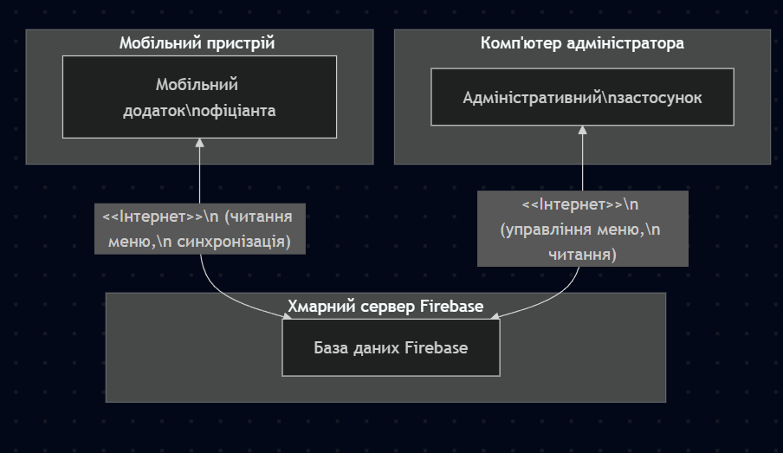
Рисунок 3.1 - Діаграма розгортання

3.2. Моделювання бізнес-процесів та системних компонентів

Щоб краще зрозуміти, як саме розроблена система вписується в роботу ресторану і які її частини вона автоматизує було проведено моделювання відповідних бізнес-процесів.
Розглянемо спрощений процес прийому замовлення та його обробки. У традиційному вигляді він виглядає приблизно так:
- Офіціант приймає замовлення у відвідувачів записуючи в блокнот.
- Офіціант іде на кухню для передачі замовлення.
- Персонал кухні готує.
- Готову страву офіціант забирає та подає страви.
Моя система автоматизує лише перший етап цього процесу – прийом замовлення та його фіксацію. З використанням системи, процес виглядає так:
- Адміністратор, використовуючи десктопний застосунок, підтримує меню в актуальному стані, вносячи всі зміни безпосередньо у хмарну базу даних.
- Мобільний додаток офіціанта автоматично отримує всі зміни меню з Firebase.
- Офіціант, знаходячись біля столика, використовує мобільний додаток для вибору позицій з актуального цифрового меню.
- Після завершення вибору, офіціант має перед собою цифровий список замовлення. Важливо: у цій реалізації системи, цей список НЕ надсилається автоматично на кухню через базу даних.
Цей модифікований бізнес-процес візуалізовано за допомогою діаграми активності (Activity Diagram) на рис. 3.2, що показує дії учасників та їх взаємодію з компонентами системи, чітко розмежовуючи автоматизовані та ручні кроки. [3, с.26].

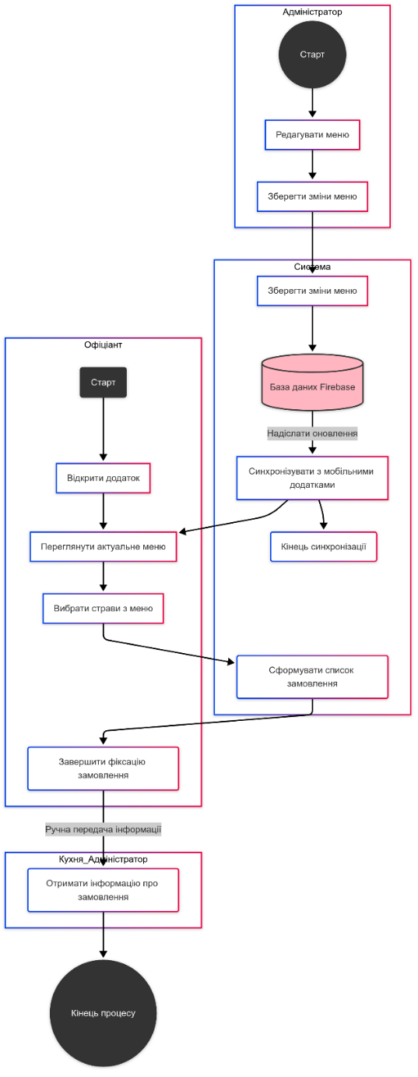
Рисунок 3.2 - Діаграма бізнес процесів

Для деталізації внутрішньої структури системи було вирішено змоделювати основні компоненти. Внутрішню структуру та взаємодію програмних модулів мобільного та десктопного додатків, а також модель даних у Firebase, представлено за допомогою діаграми класів рис.3.3.

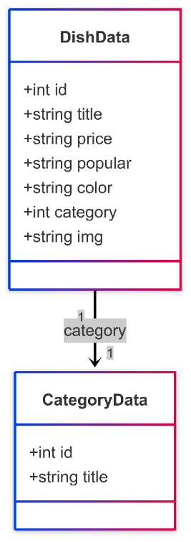
Рисунок 3.3 - Діаграма класів DishData і CategoryData із відображенням асоціації «страва – категорія» та передачі даних між ними

3.3. Вибір та обґрунтування технологій та інструментів розробки

Вибір технологій є одним з найважливіших етапів, оскільки від нього залежить успіх реалізації проєкту та його подальша масштабованість. Для розробки цієї системи було обрано наступний стек технологій та інструментів, керуючись вимогами проєкту та власними знаннями:
- Android була обрана як клієнтська платформа перш за все через свою надзвичайно широку популярність та домінуючу частку на глобальному ринку мобільних пристроїв. Ця поширеність безпосередньо впливає на доступність та вартість апаратного забезпечення, дозволяючи використовувати широкий спектр доступних, недорогих смартфонів та планшетів різних виробників як ефективні та економічно вигідні робочі термінали для офіціантів, значно знижуючи стартові інвестиції в обладнання;
- Android Studio було обрано як базове середовище розробки Android-додатків насамперед через його офіційний статус продукту Google, що гарантує своєчасне та повне впровадження новітніх SDK, Jetpack-бібліотек і сумісних
плагінів; Java дозволяє зберегти спадковий код і поступово мігрувати на сучасні рішення; гнучка система збірки Gradle «з коробки» автоматизує побудову APK і AAB, запуск тестів, підписання та оптимізацію, а інструменти емуляції, ADB/LLDB і Android Profiler надають можливості для поглибленого налагодження й моніторингу продуктивності; інтегрований Layout Editor із підтримкою Constraint Layout і прев’ю Jetpack Compose спрощує створення адаптивного UI, а розвинена екосистема плагінів і готовність до CI/CD роблять Android Studio незамінною платформою для створення якісних і надійних мобільних рішень;
- мова програмування C#, у поєднанні з платформою .NET, є ефективним рішенням для швидкої та якісної розробки настільних застосунків, забезпечуючи високу продуктивність і надійність;
- Visual Studio було обрано як зручне та функціональне середовище розробки .NET-застосунків завдяки його офіційному статусу продукту Microsoft, що гарантує своєчасне оновлення SDK та підтримку всіх актуальних фреймворків, інтеграції з C# із потужними механізмами автодоповнення, аналізу та рефакторингу коду, а також відлагодження на рівні IL і CLR через вбудований відладчик із точками зупину, переглядом стеку викликів та змін значень змінних у реальному часі; проектувальники форм і WPF-дизайнер спрощують створення адаптивного UI, тоді як система збірки MSBuild із підтримкою NuGet дозволяє швидко підключати бібліотеки та керувати залежностями; розвинена екосистема розширень і шаблонів проектів, інтеграція з Azure DevOps та GitHub Actions забезпечують безперервну інтеграцію, тестування й розгортання, а вбудовані засоби профілювання і аналізу якості коду гарантують високу продуктивність і надійність фінального десктопного рішення.
- Firebase Realtime Database: обрано як основну NoSQL базу даних та механізм синхронізації реального часу між клієнтськими додатками (Android) та адміністративною панеллю (.NET). Обґрунтування: Це ключовий компонент архітектури, що забезпечує:
- Миттєву синхронізацію: Зміни у замовленнях, статусах столів чи меню відображаються на всіх пристроях практично без затримки, що критично для оперативної роботи закладу.
- Масштабованість: Firebase автоматично масштабує інфраструктуру під навантаження, позбавляючи розробників від необхідності керувати серверами БД.

3.4. Висновки по розділу

У третьому розділі було успішно виконано проектування архітектури програмної системи відповідно до поставленої задачі та визначених вимог.
Проведене моделювання бізнес-процесу показало, які саме етапи роботи закладу автоматизуються розробленою та які залишаються поза її межами в поточній версії. Була також деталізована внутрішня структура основних програмних компонентів.
Обґрунтовано вибір технологічного стеку, який включає Android Studio з Java для мобільної частини, Visual Studio з C#/.NET для адміністративної частини та Firebase як хмарної бази даних.

РОЗДІЛ 4. РЕАЛІЗАЦІЯ ПРОЕКТУ

У цьому розділі було описано процес безпосередньої програмної реалізації компонентів розробленої системи, керуючись архітектурою та моделями, що були спроектовані у Розділі 3, а також обраним технологічним стеком.

4.1. Реалізація хмарної бази даних

Створення Realtime Database була першим кроком, вона є центральним сховищем даних для обох додатків.
Для створення бази даних firebase необхідно зайти на офіційний сайт, пройти реєстрацію, після чого у відповідному вікні вибрати кнопку створення бази даних та надати їй ім’я. Кнопка створення бази та готова база показана на рис. 4.1.[2]

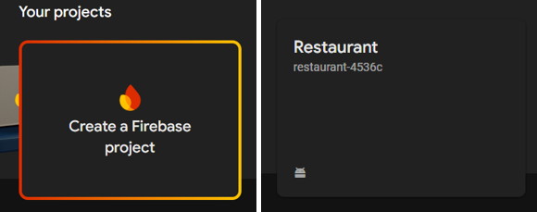
Рисунок 4.1 – Створення бази даних

У консолі створеного проєкту було обрано сервіс Firebase Realtime Database й ініціалізовано його екземпляр (рис. 4.2).
За допомогою розробленого адміністративного застосунку в базі даних створено три основні гілки: admin, у якій зберігається інформація про адміністратора; categories, що містить перелік категорій страв; dishes, де

зберігаються записи про конкретні страви з урахуванням їх найменувань.

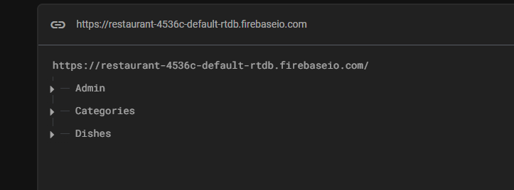
Рисунок 4.2 – База даних на сайті

Після налаштування бази даних були отримані необхідні для підключення клієнтських додатків дані, такі як ключ API, ID проєкту, URL-https://restaurant-4536c-default-rtdb.firebaseio.com/ бази даних рис. 4.3(ВАЖЛИВО при розробці продукту для подальшої його продажі або використанні API ключ не можна нікому розкривати);

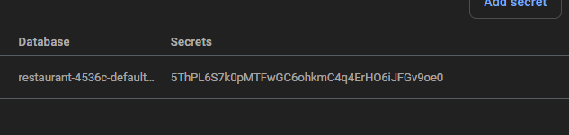
Рисунок 4.3 – API ключ

У підсумку, створення та ініціалізація Firebase Realtime Database стали фундаментальним кроком у побудові єдиного централізованого сховища даних для обох додатків: після реєстрації на офіційному сайті Firebase і вибору сервісу Realtime Database було сформовано базу даних із трьома основними гілками (admin, categories, dishes), після чого отримано необхідні для клієнтського підключення параметри (API-ключ, ідентифікатор проекту, URL бази даних). Далі передбачено налаштування правил безпеки (security rules) для
гарантування контролю доступу й цілісності даних, інтеграцію клієнтських модулів у мобільний та веб-додатки за допомогою SDK Firebase, а також виконання серії тестів CRUD-операцій для перевірки коректності запису, читання та оновлення інформації про адміністратора, категорії страв і конкретні страви, з подальшим моніторингом продуктивності через інструменти Firebase Console.

4.2. Реалізація адміністративного застосунку

Адміністративний застосунок є головним компонентом системи, призначеним для управління вмістом меню у базі даних Firebase, а також для автентифікації та реєстрації єдиного облікового запису адміністратора. Він реалізований в C# Visual Studio.
Інтерфейс був створений за допомогою Windows Forms у Visual Studio за допомогою розміщення стандартних елементів керування таких як:TextBox, Button, Label, DataGridView, PictureBox.
Програмна реалізація написана мовою C#, що відповідає за функції застосунку таких як: обробка дій користувача, валідація введеної інформації, взаємодія з хмарною базою даних Firebase та оновлення інтерфейсу на основі отриманих даних.
Уся логіка клієнтської та серверної частини реалізована у вигляді окремих класів із чітким розподілом обов’язків. Далі наведено короткий опис основних класів обох застосунків та фрагменти їх ключових методів.
Форма Program.cs містить метод Main, який є точкою входу застосунку. Він ініціалізує середовище Windows Forms та запускає форму входу[10]

Лістинг 4.1 Запуск форми входу
using System;
using System.Collections.Generic;
using System.Linq;
using System.Threading.Tasks;
using System.Windows.Forms;

namespace USRest_Admin
{
internal static class Program
{

[STAThread]
static void Main()
{
Application.EnableVisualStyles();
Application.SetCompatibleTextRenderingDefault(false);
Application.Run(new Loginadmin());
}
}
}

Форма LoginAdmin.cs реалізує форму для автентифікації адміністратора візуальний інтерфейс форми містить поля для введення логіна та пароля, а також кнопки "Вхід" та "Реєстрація адміністратора". Вигляд форми на рис. 4.4.

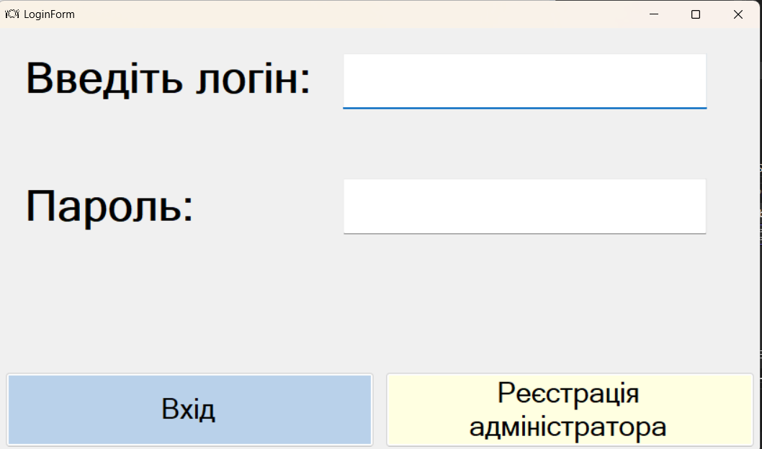
Рисунок 4.4 – Візуальний інтерфейс форми входу

Автентифікація реалізована в обробнику події натисканням кнопки "Вхід". Цей метод зчитує дані з полів вводу та взаємодіє з класом AdminData для перевірки облікових даних у Firebase.[11]

Лістинг 4.2 Реалізація автентифікації
private async void btnLogin_Click(object sender, EventArgs e)
{
if (AreAllFieldsEmpty())
{
MessageBox.Show("Поля вводу не заповнені");
return;
}
try
{
FirebaseResponse response = await client.GetTaskAsync("Admin/" + textBox_login.Text);

if (response == null || response.Body == "null")
{
MessageBox.Show("Такого користувача не існує!");
return;
}

AdminData existingUser = response.ResultAs<AdminData>();

if (existingUser.password == textBox_password.Text)
{
Form1 mainForm = new Form1();
mainForm.FormClosed += (s, args) => this.Close();
this.Hide();
mainForm.Show();
}
else
{
MessageBox.Show("Неправильний пароль!");
}
}
catch (Exception ex)
{
MessageBox.Show("Сталася помилка: " + ex.Message);
}
}

Кнопка "Реєстрація адміністратора" здійснює перехід до форми реєстрації (RegisterAdmin) шляхом створення її екземпляра та виклику методу Show().

Лістинг 4.3 Реалізація переходу до форми реєстрація
private void btnRegister_Click(object sender, EventArgs e)
{
Registeradmin registerForm = new Registeradmin();
registerForm.FormClosed += (s, args) => this.Close();
registerForm.Show();
this.Hide();
}

Форма RegisterAdmin.cs реалізує форму для реєстрації єдиного облікового запису адміністратора на формі розташовані поля для введення логіна та пароля, кнопка "Зареєструватися" та кнопка "Повернутись до логіну". Вигляд форми на рис. 4.5.

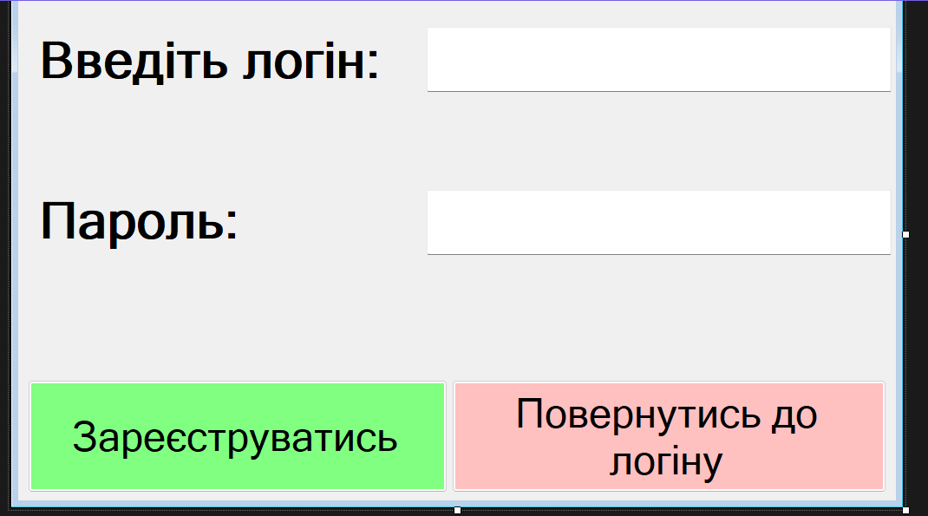
Рисунок 4.5 - Візуальний інтерфейс форми реєстрації

Логіка реєстрації реалізована в обробнику події натискання кнопки "Зареєструватися". Цей метод зчитує введені дані, виконує базову валідацію та взаємодіє з класом AdminData для збереження нового облікового запису у Firebase.віділіть лістинг від тексту

Лістинг 4.4 Реалізація регістрації
private async void btnRegister_Click(object sender, EventArgs e)
{
if (!ValidateInputsLogin())
{
return;
}
try
{
FirebaseResponse resp = await client.GetTaskAsync("Admin/");
var rawData = resp.Body;
if (rawData != "null")
{
MessageBox.Show("Користувач вже існує!");
return;
}
var data = new AdminData
{
login = textBox_login.Text,
password = textBox_password.Text
};
SetResponse response = await client.SetTaskAsync("Admin/" + data.login, data);
MessageBox.Show("Ви успішно зареєструвались!");
Loginadmin loginForm = new Loginadmin();
loginForm.FormClosed += (s, args) => this.Close();
loginForm.Show();
this.Hide();
}
catch (Exception ex)
{
MessageBox.Show("Сталася помилка: " + ex.Message);

Форма Form1.cs представляє головну панель адміністратора після успішної автентифікації. Інтерфейс що зображений на рис.4.6 показує заголовок та кнопки "додати нову страву", "додати категорію" і "Видалити користувача"(видаляється адміністратор).[12]

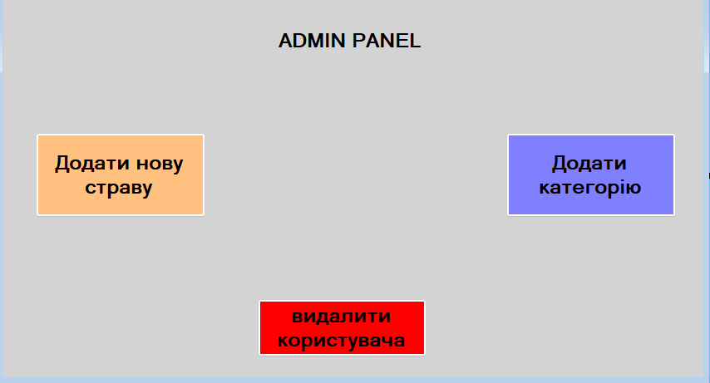
Рисунок 4.6 - Візуальний інтерфейс головної панелі адміністратора

Натискання кнопок "Додати нову страву" та "Додати категорію" створюють та відображають відповідні форми (Foodadd та categoryadd), що дозволяє працювати лише з відкритою формою до її закриття.

Лістинг 4.5 Реалізація переходу до додавання страви та категорії
private void ToCategory_Click(object sender, EventArgs e)
{
categoryadd categoryForm = new categoryadd();
categoryForm.ShowDialog();
}
private void ToFood_Click(object sender, EventArgs e)
{
Foodadd foodForm = new Foodadd();
foodForm.ShowDialog();
}

Кнопка "Видалити користувача" реалізує функціонал видалення облікового запису адміністратора. Логіка цього методу включає запит підтвердження у користувача та взаємодію з Firebase для видалення запису, після чого відбувається перехід назад до форми входу.

Лістинг 4.6 Реалізація видалення користувача(адміністратора)
private async void UserDel_Click(object sender, EventArgs e)
{
DialogResult result = MessageBox.Show("Бажаєте видалити всі дані категорій?", "Підтвердження", MessageBoxButtons.YesNo);

if (result == DialogResult.Yes)
{
FirebaseResponse response = await client.DeleteTaskAsync("Admin/");
Loginadmin loginForm = new Loginadmin();
loginForm.Show();
this.Close();
}

Форма categoryadd.cs реалізує форму для управління категоріями меню. Візуальний інтерфейс показаний на рис. 4.7 включає поля введення такі як:"ID категорії", "Назва категорії" - TextBox, кнопки для виконання операцій "Ввести/Оновити", "Очистити поля вводу", "Повернути", "Видалення всіх даних", "Видалити" - Button, а також компонент DataGridView для відображення списку існуючих категорій.

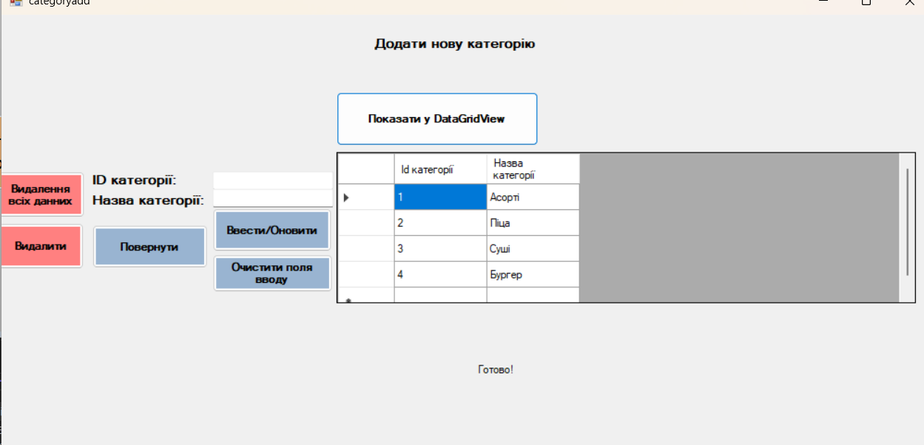
Рисунок 4.7 - Візуальний інтерфейс форми управління категоріями

Логіка роботи з Firebase для категорій (додавання/оновлення, завантаження, видалення, видалення всіх, експорт у DataGridView), а також валідація введених даних та скидання полів, реалізована в обробниках подій кнопок на цій формі.

Лістинг 4.7 Реалізація передачі даних до firebase
private async Task Export_category()
{
dtCategory.Rows.Clear();
try
{
FirebaseResponse resp = await client.GetTaskAsync("Categories/");
List<CategoryData> categories = resp.ResultAs<List<CategoryData>>();

if (categories == null || categories.Count == 0)
{
timerVelocity.ShowTemporaryMessage("Немає даних для завантаження.");
return;
}
foreach (var ctgr in categories)
{
if (ctgr == null)
continue;

DataRow row = dtCategory.NewRow();
row["Id категорії"] = ctgr.id;
row["Назва категорії"] = ctgr.title;

dtCategory.Rows.Add(row);
}
timerVelocity.ShowTemporaryMessage("Готово!");
}
catch (Exception ex)
{
timerVelocity.ShowTemporaryMessage("Сталася помилка: " + ex.Message);
}
}

Форма Foodadd.cs (рис. 4.8) реалізує форму для управління позиціями меню. Візуальний інтерфейс містить поля введення для деталей страви (TextBox для ID, Назви, Ціни, Категорії, Популярності, Кольору фону), PictureBox для відображення зображення, кнопки для виконання операцій ("Ввести/Оновити", "Очистити поля вводу", "Повернути", "Видалити всі дані", "Видалити"), кнопку "Вибір зображення", а також компонент DataGridView для відображення списку існуючих страв.

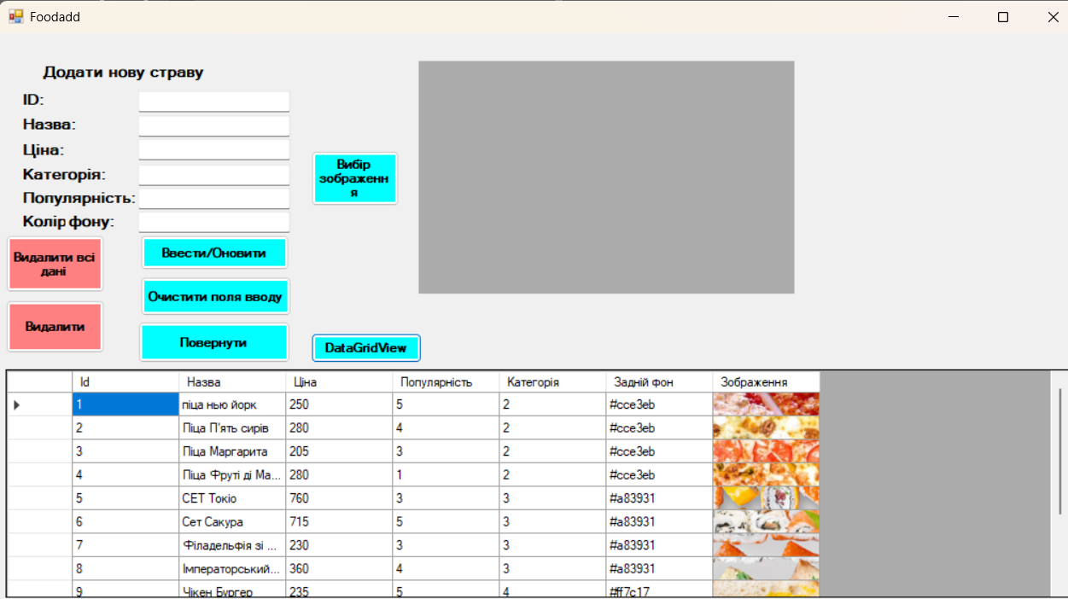
Рисунок 4.8 - Візуальний інтерфейс форми управління стравами

Логіка роботи з Firebase для страв (додавання/оновлення, завантаження, видалення, видалення всіх, експорт у DataGridView), робота із зображенням, а також валідація та скидання полів, реалізована в обробниках подій кнопок на цій формі.

Лістинг 4.8 Реалізація передачі даних до firebase
private async Task Export()
{
dt.Rows.Clear();
try
{
FirebaseResponse resp = await client.GetTaskAsync("Dishes/");
var rawData = resp.Body;

var jToken = Newtonsoft.Json.Linq.JToken.Parse(rawData);

List<DishData> dishes = new List<DishData>();

if (jToken is Newtonsoft.Json.Linq.JObject jObject)
{
foreach (var property in jObject.Properties())
{
var dish = property.Value.ToObject<DishData>();
dishes.Add(dish);
}
}
else if (jToken is Newtonsoft.Json.Linq.JArray jArray)
{
dishes = jArray.ToObject<List<DishData>>();
}

if (dishes == null || dishes.Count == 0)
{
timerVelocity.ShowTemporaryMessage("Немає даних для завантаження.");
return;
}

foreach (var dish in dishes)
{
if (dish == null)
continue;

DataRow row = dt.NewRow();
row["id"] = dish.id;
row["Назва"] = dish.title;
row["Ціна"] = dish.price;
row["Популярність"] = dish.pepper;
row["Задній фон"] = dish.color;
row["Категорія"] = dish.category;

if (!string.IsNullOrEmpty(dish.img))
{
byte[] b = Convert.FromBase64String(dish.img);
MemoryStream ms = new MemoryStream();
ms.Write(b, 0, Convert.ToInt32(b.Length));
Bitmap bm = new Bitmap(ms, false);
row["Зображення"] = bm;
}
else
{
row["Зображення"] = CreatePlaceholdForImage("Відсутнє зображення.");
}
dt.Rows.Add(row);
}

timerVelocity.ShowTemporaryMessage("Готово!");
}
catch (Exception ex)
{
timerVelocity.ShowTemporaryMessage("Сталася помилка: " + ex.Message);
}
}

Діаграма класів (рис. 4.9) можна побачити класи і роботу програми. Програма починається з авторизації адміністратора. Після входу адміністратор потрапляє на головну форму, звідки може додавати страви або категорії. Під час додавання страв використовуються зображення, а всі дані зберігаються у Firebase.

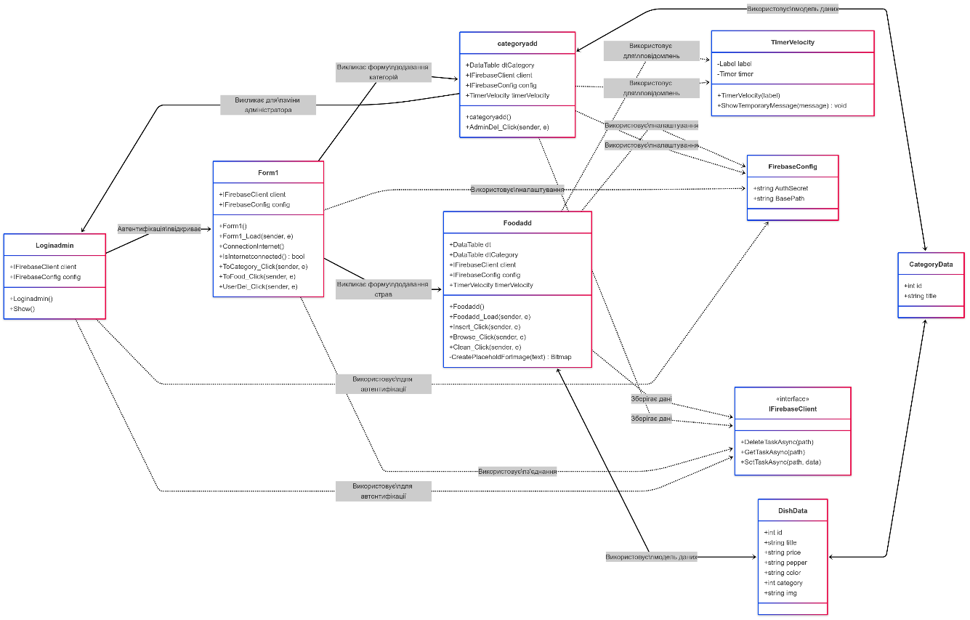
Рисунок 4.9 - Діаграма класів

4.3. Реалізація мобільної програми

Переходячи до мобільної частини проєкту, було вирішено створити зручний та ефективний додаток для офіціантів. Цей додаток є їхнім основним цифровим інструментом у залі і має забезпечити швидкий доступ до меню та можливість фіксації замовлення. Розробка велася під платформу Android з використанням мови програмування Java в середовищі Android Studio.
Створення користувацького інтерфейсу було реалізовано за допомогою стандартних для Android XML-файлів розмітки (layout), використовуючи Android Studio. Ці файли описують вигляд екрани додатку та які елементи керування на них розташовані.
Сам же код був написаний мовою Java. Він відповідає за обробку дій офіціанта, отримання та обробку даних, керування станом додатка та навігацію між екранами.
Важливим етапом стала інтеграція мобільного додатку з Firebase. Для цього було додано необхідні залежності до файлу конфігурації Gradle (app/build.gradle), що дозволило використовувати Firebase SDK у проєкті (рис. 4.10).[7]

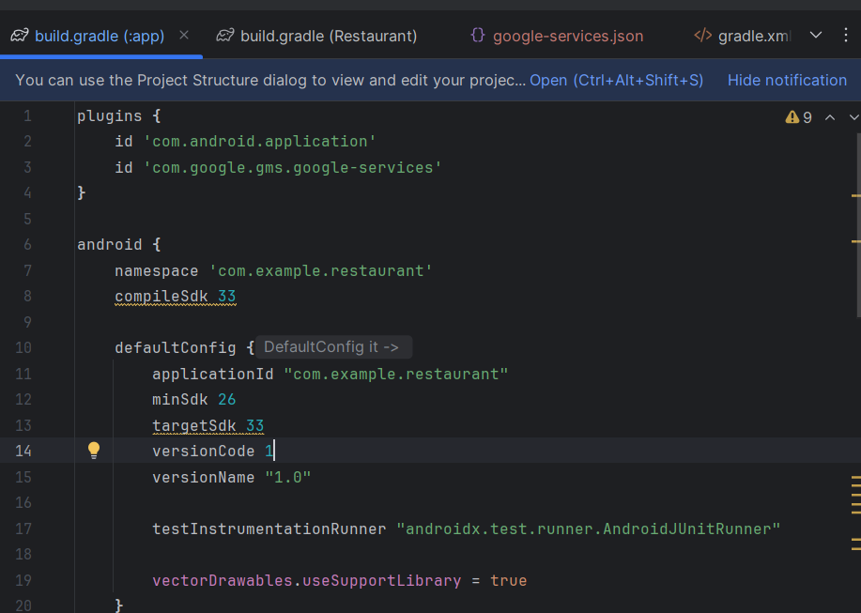
Рисунок 4.10 – Файли конфігурації gradle

Архітектура мобільного додатка побудована навколо концепції активностей, кожна з яких, як правило, представляє окремий екран, та допоміжних класів, що реалізують певну логіку. На рис. 4.11 зображено структуру основних програмних компонентів додатку.

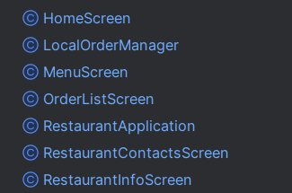
Рисунок 4.11 - Компоненти програми

Розглянемо що було реалізовано в компонентах:
- у HomeScreen реалізовано можливість входу до додатку, також слугує головним навігаційним хабом. Звідси офіціант може перейти до ключових розділів;
- у MenuScreen реалізовано відображення меню закладу. Вона відповідає за отримання даних категорій та позицій меню з Firebase і представлення їх офіціантові;
- у OrderListScreen реалізовано відображення списку замовлень, який офіціант формує під час роботи з додатком;
- у LocalOrderManager реалізовано управління списком замовлення. Цей список зберігається локально в пам'яті мобільного пристрою протягом сесії офіціанта;
- у RestaurantInfoScreen та RestaurantContactsScreen реалізовано відображення статичної інформації про ресторан та його контактні дані відповідно;
- у RestaurantApplication реалізовано ініціалізації Firebase SDK.
Користувацький інтерфейс мобільного додатку, як згадувалося, реалізовано за допомогою XML-файлів розмітки, розташованих у директорії res/layout проєкту (рис. 4.12).[16]

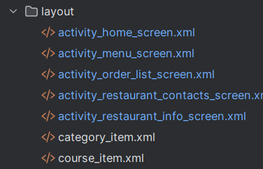
Рисунок 4.12 - Файли дизайну інтерфейсів

Ці файли мають в собі дизайн екранів. розберем кожний по віддільності:
- activity_home_screen.xml відповідає за дизайн головної сторінки;
- activity_menu_screen.xml відповідає за дизайн меню вибраної страви;
- activity_order_list_screen.xml відповідає за дизайн замовлень;
- activity_restaurant_info_screen.xml відповідає за дизайн сторінки з інформацією про заклад;
- activity_restaurant_contacts_screen.xml відповідає за дизайн контактної інформації;
- category_item.xml відповідає за дизайн кнопки фільтру;
- course_item.xml працює як основний макет для страв на головному меню.
Хочеться підмітити систему прив’язування в android studio яку показано на рис. 4.13. Весь сенс в прив’язуванні об’єктів полягає адаптивного інтерфейсу, який автоматично підлаштовується під розміри якого завгодно екрана пристрою також такі елементи не зсунуться, що робить цю систему ще краще. [4, с.45],
Важливо також те, що завдяки такій системі можна легко змінювати
порядок або розміри компонентів, не втрачаючи загальної структури розміщення. Це значно спрощує створення нових об’єктів для інтерфейсу.[17]

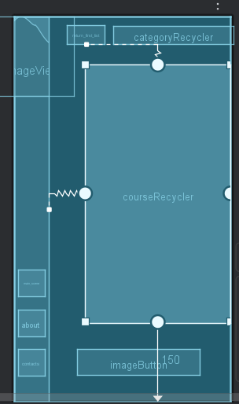
Рисунок 4.13 – Конструктор об’єктів в android studio

Робота мобільного додатка для офіціантів організована навколо інтуїтивно зрозумілого інтерфейсу, що забезпечує швидкий доступ до необхідної інформації та функціоналу.
Головна сторінка зображена на рис. 4.14 показує актуальні страви, фільтрацію страв, можливість переглянути замовлення а також зліва знизу є 3 іконки які відповідають за головну сторінку, сторінку інформації про заклад та контакти закладу.

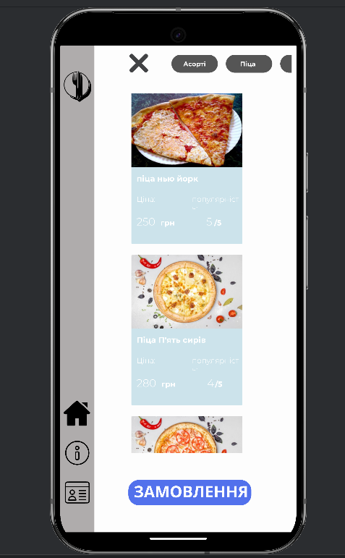
Рисунок 4.14 - Головне меню
На рис. 4.15 зображено страву на яку офіціант натиснув. В меню страви можна побачити його ціну та популярність, а після замовити його.

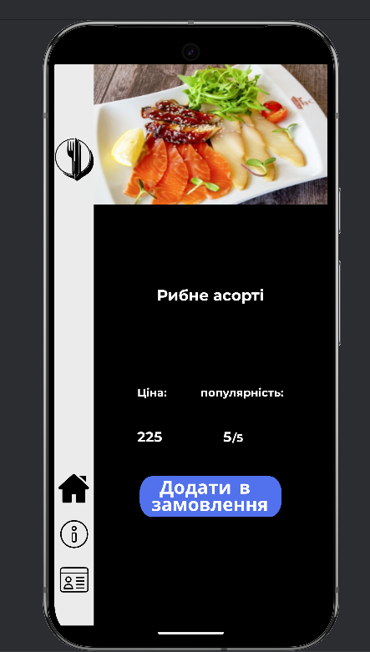
Рисунок 4.15 – Інформаційне меню страви

На рис. 4.16 зображено замовлення, страву яку до цього було вибрано офіціантом, також можна помітити можливість замовити та очистити замовлення.[18]

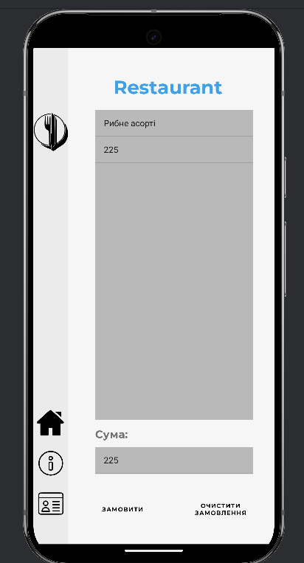
Рисунок 4.16 – Список замовлень
Офіціант може переглянути екрани "Про нас" та "Контакти", доступні через навігаційну панель. Вигляд цих екранів представлено на рис. 4.17

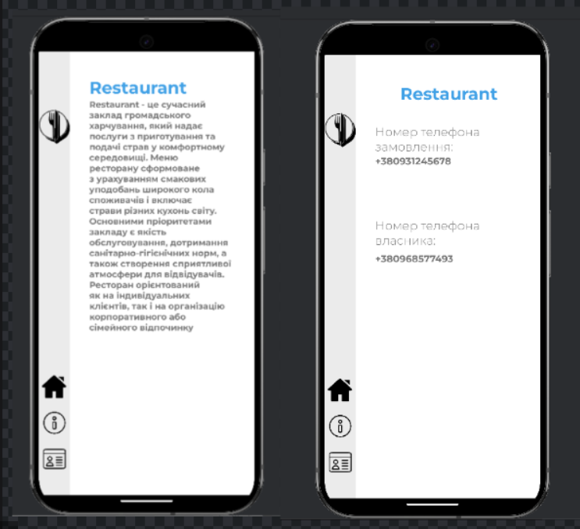
Рисунок 4.17 - Інформація про заклад і контактна інформація

Взаємодія між екранами реалізована за допомогою стандартних механізмів Android (Intent), що запускають відповідні Активності.
Структуру класів мобільного додатку та їх взаємозв'язок показано на UML-діаграмі класів (рис. 4.18).

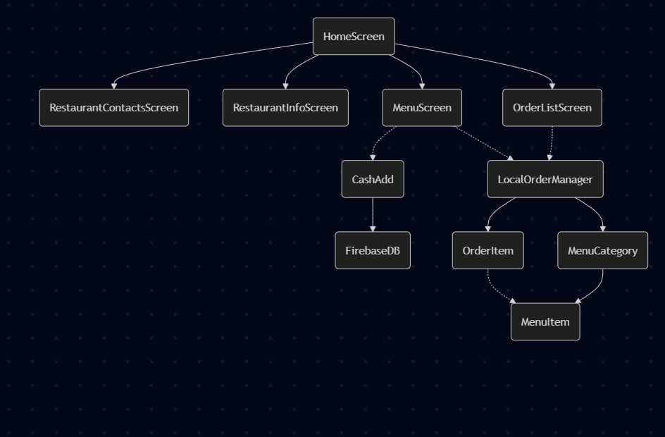
Рисунок 4.18 - Діаграма класів андроїд додатка.

4.4 Висновки по розділу

Четвертий розділ описує роботу програмного комплексу, який полегшує роботу офіціантів.
Важливою складовою є інтегрована база даних, що дозволяє змінювати та додавати інформацію миттєво, не потребуючи перезапуску застосунку.
Перевірено повний функціонал адміністративного інтерфейсу вдалося під час огляду.
Візуально презентовано мобільний додаток, підтверджуючи його зручність та повний набір опцій.

РОЗДІЛ 5. ТЕСТУВАННЯ ТА АНАЛІЗ ЕФЕКТИВНОСТІ ВПРОВАДЖЕННЯ

Цей розділ присвячено завершальним етапам розробки – перевірці працездатності створеної системи та надання оцінки її потенційної користі в реальних умовах.

5.1. Стратегії та методи тестування

Щоб бути впевненим у якості розробленого програмного забезпечення, було застосовано підхід до тестування, адаптований до масштабу та завдань бакалаврської роботи.
Формальне автоматизоване тестування, таке як модульне тестування (Unit Testing) з покриттям коду, або тестування продуктивності під навантаженням, не входило до безпосередніх завдань цієї роботи. Проте, базові перевірки окремих логічних блоків коду виконувались в процесі розробки за допомогою налагоджувальних інструментів.
В тестуванні компонентів перевірялось працездатність окремих частин адміністративного застосунку та мобільного додатку, наскільки це було можливо ізольовано. Це включало перевірку коректності відображення інтерфейсу, роботи кнопок, введення даних у поля та базової логіки обробки подій.
Інтеграційне тестування є дуже важливим етапом, оскільки воно перевіряє взаємодію між різними частинами системи. Основну увагу було приділено перевірці взаємодії адміністративного застосунку з Firebase, мобільного додатку з Firebase, а також тому, як обидва додатки бачать зміни, внесені одним із них, через Firebase.
Під час системного тестування комплекс було перевірено як єдине ціле шляхом виконання користувацьких дій, які міг би здійснити реальний оператор. При цьому в тестуванні інтерфейсу основну увагу було приділено візуальній перевірці відповідності реалізованих екранів вимогам дизайну та зручності використання, тоді як на всіх рівнях застосовувався метод ручного функціонального тестування. Далі наведено кілька сценаріїв, розроблених для комплексної перевірки програмного забезпечення.
  - Додавання нової страви:
1.1 Відкрити адміністративний застосунок. 1.2 Перейти до форми додавання страви. 1.3 Заповнити всі поля для нової страви та обрати зображення. 1.4 Натиснути кнопку «Ввести/Оновити». 1.5 Перевірити повідомлення про успіх операції. 1.6 Відкрити Firebase Console і переконатися в наявності нового запису у гілці Dishes з коректними даними. 1.7 Запустити мобільний додаток. 1.8 Перейти до меню та перевірити появу нової страви у відповідній категорії.
Як результат, нова страва успішно додається до бази даних Firebase та відображається в меню мобільного застосунку офіціанта (рис. 5.1)

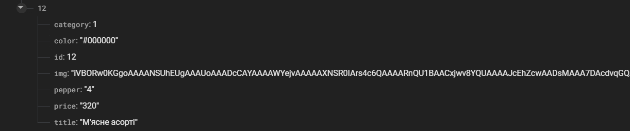
Рисунок 5.1 – Перевірка додавання нової страви

2. Редагування ціни страви та синхронізація:
2.1 Завантажити в адміністративному застосунку дані існуючої страви за її ідентифікатором. 2.2 Змінити значення поля «Ціна» (наприклад, з 320 грн на 350 грн). 2.3 Натиснути кнопку «Ввести/Оновити» для збереження змін. 2.4 Перевірити відображення повідомлення про успішне оновлення. 2.5 Запустити мобільний застосунок та перейти до розділу меню. 2.6 Знайти відредаговану страву й переконатися, що її нова вартість відображається коректною.
Як результат, ціна страви успішно оновлюється в базі даних Firebase, а
зміна миттєво синхронізується та відображається в меню мобільного
застосунку офіціанта (рис. 5.2).
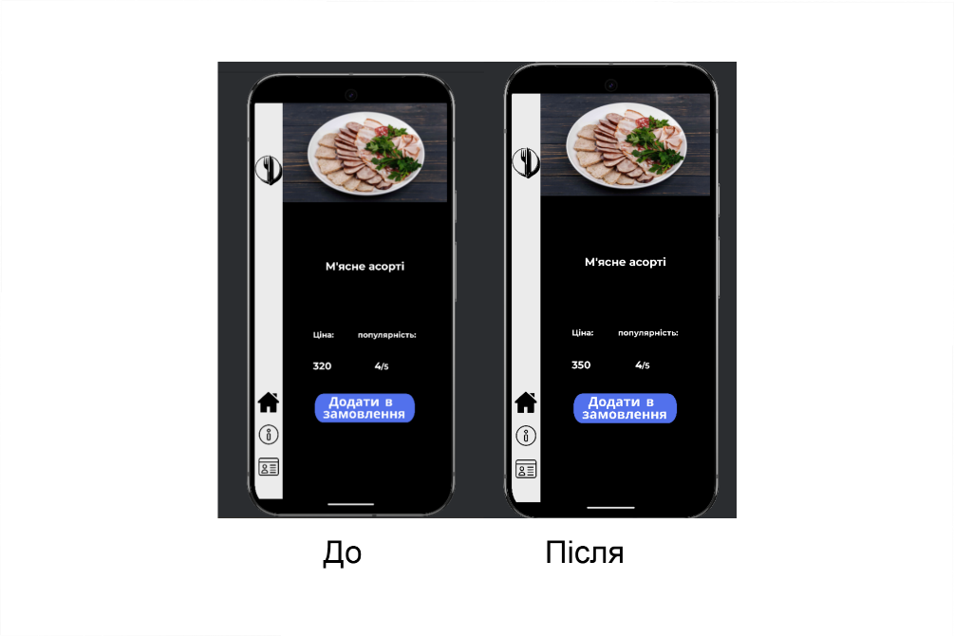
Рисунок 5.2 – Перевірка зміни ціни

3. Формування списку замовлення:
3.1 Відкрити мобільний додаток. 3.2 Перейти до розділу «Меню». 3.3 Вибрати декілька страв, натиснувши «Додати в замовлення» на кожній позиції. 3.4 Перейти до екрана «Замовлення». 3.5 Перевірити наявність усіх обраних страв у списку. 3.6 Переконатися в коректному підрахунку загальної суми замовлення.
Результатом є правильне формування списку замовлення з відображенням вибраних позицій та їхньої кількості, що проілюстровано на рис. 5.3. [5, с.52].

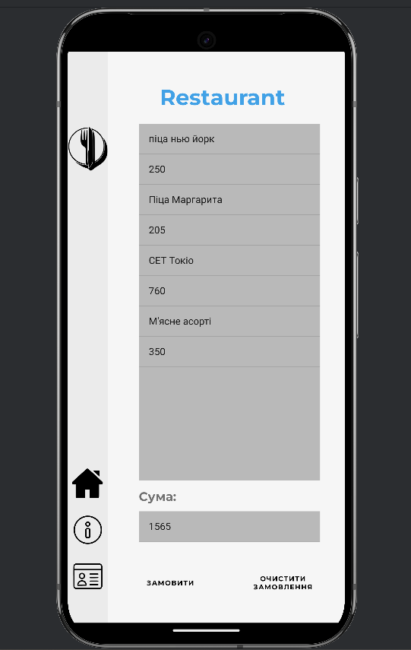
Рисунок 5.3 – Перевірка вибраних страв

4. Вхід до адміністративної панелі з неправильними даними:
4.1 Відкрити адміністративний застосунок. 4.2 Ввести неіснуючий логін та неправильний пароль. 4.3 Натиснути кнопку «Вхід».
Результатом є відмова у вході з відображенням повідомлення про те, що такого користувача не існує, як показано на рис. 5.4.

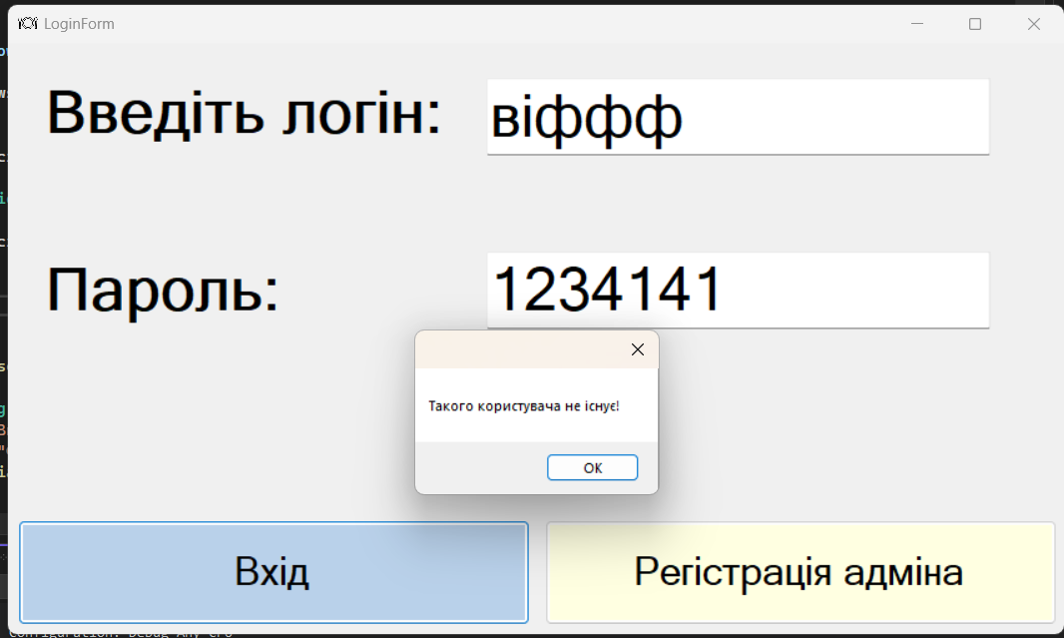
Рисунок 5.4 – Перевірка видачі помилки при написанні неправильних даних

5.2. Результати тестування системи

Проведене тестування підтвердило, що розроблена програмна система є працездатною, стабільною та функціонально завершеною в межах визначеного технічного завдання. Всі основні компоненти системи — як мобільний додаток для офіціантів, так і адміністративний застосунок для керування меню — продемонстрували коректну роботу відповідно до проєктної документації та очікуваних сценаріїв використання.
Результати функціонального та інтеграційного тестування засвідчили, що реалізовані модулі взаємодіють між собою узгоджено, а дані передаються без затримок та втрат, що є критично важливим у контексті реального застосування у сфері обслуговування.
Основні результати тестування можна узагальнити таким чином:
- Адміністративний застосунок для Windows успішно виконує усі основні CRUD-операції (створення, читання, редагування та видалення) для елементів меню, а також для категорій. Інтерфейс додатку є інтуїтивно зрозумілим, що полегшує роботу адміністратора при редагуванні вмісту меню. Усі зміни коректно зберігаються у хмарній базі даних Firebase.
- Функціонал аутентифікації адміністратора реалізований відповідно до вимог безпеки: система підтримує створення єдиного адміністративного облікового запису, авторизацію за логіном і паролем, а також можливість повного видалення облікового запису. Усі операції проходять з належною перевіркою даних та підтвердженням дій користувача.
- Мобільний Android-додаток для офіціантів стабільно підключається до Firebase Realtime Database, автоматично отримує та відображає поточне меню закладу. Кожна категорія та відповідні до неї страви завантажуються без помилок та коректно відображаються на екрані пристрою.
- Синхронізація даних між адміністративним та мобільним застосунками відбувається в режимі майже реального часу. Будь-які зміни, внесені адміністратором, майже миттєво відображаються у мобільному додатку офіціанта без необхідності примусового перезапуску чи оновлення.
- Функціонал формування замовлення реалізований повноцінно: офіціант має змогу обрати страви з меню, які автоматично додаються до тимчасового списку замовлення.
- Розроблена система повністю відповідає вимогам та функціональним цілям, визначеним у технічному завданні. Усі заплановані модулі реалізовані та функціонують коректно.
- Система демонструє високу стабільність під час виконання основних операцій. Жодних критичних збоїв або непередбачених завершень роботи застосунків (ні мобільного, ні адміністративного) не зафіксовано.
- Адміністративна-панель успішно виконує всі CRUD-операції з меню та категоріями. Інтерфейс інтуїтивно зрозумілий та ефективний для повсякденних адміністративних задач. Збереження даних у Firebase надійне.
- Мобільний додаток стабільно підключається до Firebase, коректно завантажує та відображає актуальне меню без помилок. Функція формування замовлення працює повноцінно.
- Ефективна інтеграція та синхронізація є ключовою перевагою системи. Синхронізація даних між адміністративною-панеллю та мобільними додатками відбувається в режимі, близькому до реального часу ("майже миттєво"), без необхідності ручних оновлень. Це вирішальний фактор для динаміки роботи закладу громадського харчування.
- Безпека аутентифікації реалізація механізму входу/виходу та управління єдиним адміністративним акаунтом відповідає базовим вимогам безпеки. Операції виконуються з належними перевірками.
- Обидва інтерфейси (адміністратора та офіціанта) оцінюються як зручні та інтуїтивні, що сприяє швидкому освоєнню системи персоналом. Система демонструє швидкий відгук.
- Обраний стек технологій (C#/.NET, Android, Firebase Realtime Database) підтвердив свою ефективність у забезпеченні стабільної, швидкої та синхронізованої роботи усіх компонентів системи.
Таким чином, результати тестування підтверджують відповідність реалізованого програмного продукту вимогам, що були сформульовані на початкових етапах розробки. Система не лише виконує всі основні функції, а й демонструє стабільну роботу, швидкий відгук інтерфейсу та зручність використання для обох категорій користувачів — адміністратора та офіціанта.

5.3 Висновки по розділу

У п’ятому розділі було детально описано тестування та його результати.
Було підготовлено 4 сценарії в яких покроково було описано як тестувались всі розроблені системи.
В результаті можна зрозуміти, що система працює так як і було зазначено в завданні.

ВИСНОВКИ

У межах цієї бакалаврської роботи було вирішено проблему, яка досі залишається актуальною для багатьох закладів громадського харчування — неефективність прийому замовлень через паперові меню або усну передачу. Це часто призводить до плутанини, втрати часу й навіть помилок у замовленнях. Щоб спростити цей процес, було створено просту цифрову систему, яка б допомагала офіціантам і адміністрації.
Було почато із визначення того, що саме має робити система. Головне — щоб офіціант міг швидко побачити актуальне меню на телефоні й зібрати замовлення, а адміністратор — мати можливість редагувати меню з комп’ютера. Одразу також визначив обмеження першої версії, наприклад, що замовлення не передаються в базу і не можна вибрати кількість більше одиниці.
Також було розроблено архітектуру, що відповідає за роботу системи мобільного додатка для офіціантів і десктопного (Windows) для адміністратора. Дані зберігаються у Firebase, оскільки ця база дозволяє синхронізувати все в реальному часі, що дуже зручно.
У наступному етапі було реалізовано роботу мобільного додатку для відображення актуального меню з Firebase і можливості формувати замовлення на пристрої, а десктопний застосунок мав весь необхідний функціонал для редагування меню, а також автентифікацію адміністратора.
Завершальним етапом стало тестування. Перевірено роботу кожної частини окремо і в зв’язці. Зрозуміло, що для реального використання в кафе або ресторані система потребує доопрацювання — наприклад, можливості одразу відправляти замовлення на кухню або обирати кількість позицій у замовленні.
У підсумку — мету досягнуто. Зроблена система вже може замінити паперове меню, полегшити роботу персоналу й зекономити час. А в майбутньому її можна буде розширити, додати нові функції й поступово довести до повноцінного рішення для автоматизації обслуговування.

СПИСОК ВИКОРИСТАНИХ ДЖЕРЕЛ

- Піх В. Я., Піх М. М. , В.В. Бандураж, Методичні рекомендації та вимоги щодо виконання та оформлення бакалаврських робіт для студентів спеціальності 121 “Інженерія програмного забезпечення. В. Я. Піх, М. М. Піх, В.В. Бандура – Івано- Франківськ: ІФНТУНГ, 2024. – [2, с.21], [3, с.26], [4, с.45], [5, с.52].
- Carpio, F., Delgado, M., & Jukan, A. (2020). Engineering and Experimentally Benchmarking a Container-based Edge Computing System. Retrieved from https://arxiv.org/abs/2002.03805
- Android Developers. (2024). Android Studio Overview. Retrieved from https://developer.android.com/studio
- Android Developers. (2024). Build user interfaces with XML layouts. Retrieved from https://developer.android.com/guide/topics/ui/declaring-layout
- Android Developers. (2024). Create and manage projects in Android Studio. Retrieved from https://developer.android.com/studio/projects
- Android Developers. (2024). Using RecyclerView in Android. Retrieved from https://developer.android.com/guide/topics/ui/layout/recyclerview
- Android Developers. (2024). Activity lifecycle. Retrieved from https://developer.android.com/guide/components/activities/activity-lifecycle
- Android Developers. (2024). Best practices for UI performance. Retrieved from https://developer.android.com/topic/performance/vitals/render
- Oracle. (2024). The Java™ Tutorials. Retrieved from https://docs.oracle.com/javase/tutorial/
- Microsoft. (2024). Windows Forms Documentation. Retrieved from https://learn.microsoft.com/en-us/dotnet/desktop/winforms/
- Microsoft. (2024). C# Guide. Retrieved from https://learn.microsoft.com/en-us/dotnet/csharp/
- Microsoft. (2024). Visual Studio IDE Documentation. Retrieved from https://learn.microsoft.com/en-us/visualstudio/
- Android Studio Tutorial (2024 Edition) - Part 1. (2024). YouTube. Retrieved from https://www.youtube.com/watch?v=saKrGCWlJDs
- Getting started with Firebase on Android. (2023). YouTube. Retrieved from https://www.youtube.com/watch?v=jbHfJpoOzkI
- Create the User Interface in Android Studio FULL COURSE. (2023). YouTube. Retrieved from https://www.youtube.com/watch?v=EVo1Ni5KEO0
- RecyclerView Android Studio | Beginner's Guide. (2020). YouTube. Retrieved from https://www.youtube.com/watch?v=__OMnFR-wZU
- MVVM in Android - Model View View Model Tutorial with Project. (2021). YouTube. Retrieved from https://www.youtube.com/watch?v=eUQebUJLnXI
- Android Studio Tutorial for Beginners (Step by Step tutorial). (2024). YouTube. Retrieved from https://www.youtube.com/playlist?list=PLS1QulWo1RIbb1cYyzZpLFCKvdYV_yJ-E
- Android Developers. (2024). Save data using Room. Retrieved from https://developer.android.com/training/data-storage/room
- Android Developers. (2024). ViewModel overview. Retrieved from https://developer.android.com/topic/libraries/architecture/viewmodel
- Android Developers. (2024). Fragments overview. Retrieved from https://developer.android.com/guide/components/fragments
- Android Developers. (2024). Navigation component overview. Retrieved from https://developer.android.com/guide/navigation
- Android Studio Tutorial. (2024). Android tutorial. Retrieved from https://www.geeksforgeeks.org/android/android-studio-tutorial/
- Android Developers. (2024). Dependency injection with Hilt. Retrieved from https://developer.android.com/training/dependency-injection/hilt-android
- Square, Inc. (2024). Retrofit documentation. Retrieved from https://square.github.io/retrofit/
- Android Developers. (2024). WorkManager overview. Retrieved from https://developer.android.com/topic/libraries/architecture/workmanager
- Android Developers. (2024). Test your app. Retrieved from https://developer.android.com/training/testing/
- GitHub Docs. (2024). Set up Git. Retrieved from https://docs.github.com/en/get-started/quickstart/set-up-git
- GeeksforGeeks. (2024). Design Patterns. Retrieved from https://www.geeksforgeeks.org/software-engineering-design-patterns/
- TutorialsPoint. (2024). Java Data Structures Tutorial. Retrieved from https://www.tutorialspoint.com/java_data_structures/index.htm

Додаток А
Код додатка адміністратора
using System;
using System.Collections.Generic;
using System.ComponentModel;
using System.Data;
using System.Drawing;
using System.Drawing.Imaging;
using System.IO;
using System.Linq;
using System.Net;
using System.Net.Cache;
using System.Net.NetworkInformation;
using System.Net.Sockets;
using System.Runtime.InteropServices;
using System.Text;
using System.Text.RegularExpressions;
using System.Threading.Tasks;
using System.Windows.Forms;
using FirebaseAdmin;
using Newtonsoft.Json.Linq;

using FireSharp.Config;
using FireSharp.Exceptions;
using FireSharp.Interfaces;
using FireSharp.Response;
using static System.Net.Mime.MediaTypeNames;
using static System.Windows.Forms.VisualStyles.VisualStyleElement;
using static Google.Apis.Requests.BatchRequest;
using Image = System.Drawing.Image;
using TextBox = System.Windows.Forms.TextBox;
using System.Diagnostics;

namespace USRest_Admin
{
public partial class Form1 : Form
{

public Form1()
{
InitializeComponent();

}
IFirebaseConfig config = new FirebaseConfig()
{
AuthSecret = "5ThPL6S7k0pMTFwGC6ohkmC4q4ErHO6iJFGv9oe0",
BasePath = "https://restaurant-4536c-default-rtdb.firebaseio.com/"

};
IFirebaseClient client;
private void Form1_Load(object sender, EventArgs e)
{
ConnectionInternet();

}

private void ConnectionInternet()
{
if (!IsInternetconnected())
{
MessageBox.Show("Немає з'єднання з Інтернетом.", "Помилка", MessageBoxButtons.OK, MessageBoxIcon.Error);
}
}

private bool IsInternetconnected()
{
try
{
using (var ping = new Ping())
{
var reply = ping.Send("8.8.8.8"); // Google DNS
return reply.Status == IPStatus.Success;
}
}
catch (Exception)
{
return false;
}
}

private void ToCategory_Click(object sender, EventArgs e)
{

categoryadd categoryForm = new categoryadd();

categoryForm.ShowDialog();

}

private void ToFood_Click(object sender, EventArgs e)
{

Foodadd foodForm = new Foodadd();

foodForm.ShowDialog();

}

private async void UserDel_Click(object sender, EventArgs e)
{
DialogResult result = MessageBox.Show("Бажаєте видалити всі дані категорій?", "Підтвердження", MessageBoxButtons.YesNo);

if (result == DialogResult.Yes)
{
FirebaseResponse response = await client.DeleteTaskAsync("Admin/");
Loginadmin LoginAdmin = new Loginadmin();
LoginAdmin.Show();
this.Close();
}
}

}
}
using System;
using System.Collections.Generic;
using System.ComponentModel;
using System.Data;
using System.Drawing;
using System.Drawing.Imaging;
using System.IO;
using System.Linq;
using System.Net;
using System.Net.Cache;
using System.Net.NetworkInformation;
using System.Net.Sockets;
using System.Runtime.InteropServices;
using System.Text;
using System.Text.RegularExpressions;
using System.Threading.Tasks;
using System.Windows.Forms;
using FirebaseAdmin;
using Newtonsoft.Json.Linq;

using FireSharp.Config;
using FireSharp.Exceptions;
using FireSharp.Interfaces;
using FireSharp.Response;
using static System.Net.Mime.MediaTypeNames;
using static System.Windows.Forms.VisualStyles.VisualStyleElement;
using static Google.Apis.Requests.BatchRequest;
using Image = System.Drawing.Image;
using TextBox = System.Windows.Forms.TextBox;
using System.Diagnostics;

namespace USRest_Admin
{
public partial class Foodadd : Form
{

DataTable dt = new DataTable();
DataTable dtCategory = new DataTable();

IFirebaseConfig config = new FirebaseConfig()
{
AuthSecret = "5ThPL6S7k0pMTFwGC6ohkmC4q4ErHO6iJFGv9oe0",
BasePath = "https://restaurant-4536c-default-rtdb.firebaseio.com/"

};

IFirebaseClient client;
public Foodadd()
{
InitializeComponent();
timerVelocity = new TimerVelocity(labelMessage);
}

private TimerVelocity timerVelocity;

private void Foodadd_Load(object sender, EventArgs e)
{
ConnectionInternet();

client = new FireSharp.FirebaseClient(config);

dt = new DataTable();
dt.Columns.Add("Id");
dt.Columns.Add("Назва");
dt.Columns.Add("Ціна");
dt.Columns.Add("Популярність");
dt.Columns.Add("Категорія");
dt.Columns.Add("Задній фон");
dt.Columns.Add("Зображення", typeof(Image));
dataGridView1.DataSource = dt;
}

private void ConnectionInternet()
{
if (!IsInternetconnected())
{
MessageBox.Show("Немає з'єднання з Інтернетом.", "Помилка", MessageBoxButtons.OK, MessageBoxIcon.Error);
}
}

private bool IsInternetconnected()
{
try
{
using (var ping = new Ping())
{
var reply = ping.Send("8.8.8.8"); // Google DNS
return reply.Status == IPStatus.Success;
}
}
catch (Exception)
{
return false;
}
}

private void ControlReset(bool isCategory = false)
{

imageBox.Image = null;
TextBoxReset(textBox_id, textBox_title, textBox_price, textBox_spicy, textBox_category, textBox_color);

}

private void TextBoxReset(params TextBox[] textBoxes)
{
foreach (var textBox in textBoxes)
{
textBox.Text = null;
}
}

private void Resbutton_Click(object sender, EventArgs e)
{
ControlReset();
}

private void Resbuttoncategory_Click(object sender, EventArgs e)
{
ControlReset(true);
}

private bool InputForValidate()
{
string idPattern = @"^\d+$";
string titlePattern = @"^[A-Za-zА-Яа-яІіЇїЄєҐґ\s'’]+(?:-[A-Za-zА-Яа-яІіЇїЄєҐґ\s'’]+)*$";// Тільки букви та знак "-"
string pricePattern = @"^\d+$"; // Тільки цілі числа
string pepperPattern = @"^\d+$";
string colorPattern = @"^#[A-Za-z0-9]+$"; // Латинські букви та цифри, але на початку має бути символ "#"
string categoryPattern = @"^\d+$"; // Тільки цілі числа

if (!Regex.IsMatch(textBox_id.Text, idPattern))
{
timerVelocity.ShowTemporaryMessage("Некоректний ідентифікатор (ID).");
return false;
}

if (!Regex.IsMatch(textBox_title.Text, titlePattern))
{
timerVelocity.ShowTemporaryMessage("Поле 'Назва' не відповідає вимогам.");
return false;
}

if (!Regex.IsMatch(textBox_price.Text, pricePattern))
{
timerVelocity.ShowTemporaryMessage("Некоректне значення ціни.");
return false;
}

if (!Regex.IsMatch(textBox_spicy.Text, pepperPattern))
{
timerVelocity.ShowTemporaryMessage("Поле 'Популярність' не відповідає вимогам.");
return false;
}

if (!Regex.IsMatch(textBox_color.Text, colorPattern))
{
timerVelocity.ShowTemporaryMessage("Поле 'Колір' не відповідає вимогам.");
return false;
}

if (!Regex.IsMatch(textBox_category.Text, categoryPattern))
{
timerVelocity.ShowTemporaryMessage("Некоректна категорія.");
return false;
}

return true;

}

private bool WhenFieldsEmpty(bool isCategory)
{

return string.IsNullOrEmpty(textBox_id.Text) ||
string.IsNullOrEmpty(textBox_title.Text) ||
string.IsNullOrEmpty(textBox_price.Text) ||
string.IsNullOrEmpty(textBox_spicy.Text) ||
string.IsNullOrEmpty(textBox_color.Text) ||
string.IsNullOrEmpty(textBox_category.Text);

}

private Bitmap CreatePlaceholdForImage(string text)
{
Bitmap bmp = new Bitmap(60, 50); // Розмір зображення
using (Graphics g = Graphics.FromImage(bmp))
{
g.Clear(Color.White);
using (Font font = new Font("Arial", 8))
{
g.DrawString(text, font, Brushes.Black, new PointF(10, 20));
}
}
return bmp;
}

private async void Insert_Click(object sender, EventArgs e)
{
if (WhenFieldsEmpty(false))
{
timerVelocity.ShowTemporaryMessage("Поля вводу не заповнені!!!/Відсутня інформація для оновлення.");
return;
}
if (imageBox.Image == null)
{
timerVelocity.ShowTemporaryMessage("Зображення не вибрано!!!");
return;
}
if (!InputForValidate())
{
return;
}
try
{
MemoryStream ms = new MemoryStream();
imageBox.Image.Save(ms, ImageFormat.Png);
byte[] a = ms.GetBuffer();
string output = Convert.ToBase64String(a);

var data = new DishData
{
id = Convert.ToInt32(textBox_id.Text),
title = textBox_title.Text,
price = textBox_price.Text,
pepper = textBox_spicy.Text,
color = textBox_color.Text,
category = Convert.ToInt32(textBox_category.Text),
img = output
};

SetResponse response = await client.SetTaskAsync("Dishes/" + data.id, data);
DishData result = response.ResultAs<DishData>();
ControlReset();

timerVelocity.ShowTemporaryMessage("Дані введені: /Дані оновлені у: " + result.id);
}
catch (Exception ex)
{
timerVelocity.ShowTemporaryMessage("Сталася помилка: " + ex.Message);
}
}

private async void Return_Click(object sender, EventArgs e)
{
if (!string.IsNullOrWhiteSpace(textBox_id.Text))
{
if (string.IsNullOrWhiteSpace(textBox_id.Text) || !Regex.IsMatch(textBox_id.Text, @"^\d+$"))
{
timerVelocity.ShowTemporaryMessage("Некоректний ідентифікатор (ID).");
return;
}
FirebaseResponse response = await client.GetTaskAsync("Dishes/" + textBox_id.Text);
if (response == null || response.Body == "null")
{
ControlReset();
timerVelocity.ShowTemporaryMessage("Дані не знайдені.");
return;
}
DishData obj = response.ResultAs<DishData>();
if (obj != null)
{
textBox_id.Text = Convert.ToString(obj.id);
textBox_title.Text = obj.title;
textBox_price.Text = obj.price;
textBox_spicy.Text = obj.pepper;
textBox_color.Text = obj.color;
textBox_category.Text = Convert.ToString(obj.category);

if (obj.img != null)
{
byte[] b = Convert.FromBase64String(obj.img);
MemoryStream ms = new MemoryStream();
ms.Write(b, 0, Convert.ToInt32(b.Length));
Bitmap bm = new Bitmap(ms, false);
imageBox.Image = bm;
}
else
{
imageBox.Image = null;
}
timerVelocity.ShowTemporaryMessage("Дані повернені успішно.");
}
else
{
ControlReset();
timerVelocity.ShowTemporaryMessage("Дані не знайдені.");
}
}
else
{
timerVelocity.ShowTemporaryMessage("Введіть id страви.");
}
}

private async void Del_Click(object sender, EventArgs e)
{
FirebaseResponse getResponse = await client.GetTaskAsync("Dishes/" + textBox_id.Text);
if (getResponse.Body == "null")
{
timerVelocity.ShowTemporaryMessage("Дані не знайдені у базі.");
return;
}
else
{
DialogResult result = MessageBox.Show("Бажаєте видалити дані цієї страви?", "Підтвердження", MessageBoxButtons.YesNo);

if (result == DialogResult.Yes)
{
if (string.IsNullOrWhiteSpace(textBox_id.Text) || !Regex.IsMatch(textBox_id.Text, @"^\d+$"))
{
timerVelocity.ShowTemporaryMessage("Некоректний ідентифікатор (ID) або він відстуній.");
return;
}
try
{
FirebaseResponse deleteResponse = await client.DeleteTaskAsync("Dishes/" + textBox_id.Text);
ControlReset();
timerVelocity.ShowTemporaryMessage("Дані видалені.");
}
catch (Exception ex)
{
timerVelocity.ShowTemporaryMessage("Сталася помилка: " + ex.Message);
}
}
else if (result == DialogResult.No) { }
}
}

private async void DelAll_Click(object sender, EventArgs e)
{
FirebaseResponse getResponse = await client.GetTaskAsync("Dishes/");
if (getResponse.Body == "null")
{
timerVelocity.ShowTemporaryMessage("Дані не знайдені у базі.");
return;
}
else
{
DialogResult result = MessageBox.Show("Бажаєте видалити всі дані з бази даних?", "Підтвердження", MessageBoxButtons.YesNo);

if (result == DialogResult.Yes)
{
FirebaseResponse response = await client.DeleteTaskAsync("Dishes/");
timerVelocity.ShowTemporaryMessage("Всі дані видалено!");
ControlReset();
}
else if (result == DialogResult.No)
{
timerVelocity.ShowTemporaryMessage("Будьте уважними)");
}
}
}

private async void ExportToGridView_Click(object sender, EventArgs e)
{
FirebaseResponse resp = await client.GetTaskAsync("Dishes/");
if (resp == null || resp.Body == "null")
{
timerVelocity.ShowTemporaryMessage("У базі даних відсутня інформація.");
dt.Rows.Clear();
return;
}
else
{
await Export();
}
}

private async Task Export()
{
dt.Rows.Clear();
try
{
FirebaseResponse resp = await client.GetTaskAsync("Dishes/");
var rawData = resp.Body; // Отримуємо сирі дані у вигляді JSON-строки

var jToken = Newtonsoft.Json.Linq.JToken.Parse(rawData);

List<DishData> dishes = new List<DishData>();

if (jToken is Newtonsoft.Json.Linq.JObject jObject)
{
foreach (var property in jObject.Properties())
{
var dish = property.Value.ToObject<DishData>();
dishes.Add(dish);
}
}
else if (jToken is Newtonsoft.Json.Linq.JArray jArray)
{
dishes = jArray.ToObject<List<DishData>>();
}

if (dishes == null || dishes.Count == 0)
{
timerVelocity.ShowTemporaryMessage("Немає даних для завантаження.");
return;
}

foreach (var dish in dishes)
{
if (dish == null)
continue;

DataRow row = dt.NewRow();
row["id"] = dish.id;
row["Назва"] = dish.title;
row["Ціна"] = dish.price;
row["Популярність"] = dish.pepper;
row["Задній фон"] = dish.color;
row["Категорія"] = dish.category;

if (!string.IsNullOrEmpty(dish.img))
{
byte[] b = Convert.FromBase64String(dish.img);
MemoryStream ms = new MemoryStream();
ms.Write(b, 0, Convert.ToInt32(b.Length));
Bitmap bm = new Bitmap(ms, false);
row["Зображення"] = bm;
}
else
{
row["Зображення"] = CreatePlaceholdForImage("Відсутнє зображення.");
}
dt.Rows.Add(row);
}

timerVelocity.ShowTemporaryMessage("Готово!");
}
catch (Exception ex)
{
timerVelocity.ShowTemporaryMessage("Сталася помилка: " + ex.Message);
}
}

private void Browse_Click(object sender, EventArgs e)
{
OpenFileDialog ofd = new OpenFileDialog();
ofd.Title = "Виберіть зображення";
ofd.Filter = "Файли зображень типу(*.png) | *png";
if (ofd.ShowDialog() == DialogResult.OK)
{
Image img = new Bitmap(ofd.FileName);
imageBox.Image = img.GetThumbnailImage(330, 220, null, new IntPtr());
}
}

private void Clean_Click(object sender, EventArgs e)
{
ControlReset();
}

}
}
using System;
using System.Collections.Generic;
using System.ComponentModel;
using System.Data;
using System.Drawing;
using System.Drawing.Imaging;
using System.IO;
using System.Linq;
using System.Net;
using System.Net.Cache;
using System.Net.NetworkInformation;
using System.Net.Sockets;
using System.Runtime.InteropServices;
using System.Text;
using System.Text.RegularExpressions;
using System.Threading.Tasks;
using System.Windows.Forms;
using FirebaseAdmin;
using Newtonsoft.Json.Linq;

using FireSharp.Config;
using FireSharp.Exceptions;
using FireSharp.Interfaces;
using FireSharp.Response;
using static System.Net.Mime.MediaTypeNames;
using static System.Windows.Forms.VisualStyles.VisualStyleElement;
using static Google.Apis.Requests.BatchRequest;
using Image = System.Drawing.Image;
using TextBox = System.Windows.Forms.TextBox;
using System.Diagnostics;

namespace USRest_Admin
{
public partial class categoryadd : Form
{
DataTable dtCategory = new DataTable();

IFirebaseConfig config = new FirebaseConfig()
{
AuthSecret = "5ThPL6S7k0pMTFwGC6ohkmC4q4ErHO6iJFGv9oe0",
BasePath = "https://restaurant-4536c-default-rtdb.firebaseio.com/"

};

IFirebaseClient client;

public categoryadd()
{
InitializeComponent();
timerVelocity = new TimerVelocity(labelMessage);
}
private TimerVelocity timerVelocity;

private void categoryadd_Load_1(object sender, EventArgs e)
{
ConnectionInternet();

client = new FireSharp.FirebaseClient(config);

dtCategory = new DataTable();
dtCategory.Columns.Add("Id категорії");
dtCategory.Columns.Add("Назва категорії");
dataGridView2.DataSource = dtCategory;
}

private void ConnectionInternet()
{
if (!IsInternetconnected())
{
MessageBox.Show("Немає з'єднання з Інтернетом.", "Помилка", MessageBoxButtons.OK, MessageBoxIcon.Error);
}
}

private bool IsInternetconnected()
{
try
{
using (var ping = new Ping())
{
var reply = ping.Send("8.8.8.8"); // Google DNS
return reply.Status == IPStatus.Success;
}
}
catch (Exception)
{
return false;
}
}

private void ControlReset(bool isCategory = false)
{
TextBoxReset(textBox_id_category, textBox_title_category);
}

private void TextBoxReset(params TextBox[] textBoxes)
{
foreach (var textBox in textBoxes)
{
textBox.Text = null;
}
}

private void Resbutton_Click(object sender, EventArgs e)
{
ControlReset();
}

private void Resbuttoncategory_Click(object sender, EventArgs e)
{
ControlReset(true);
}

private bool WhenFieldsEmpty(bool isCategory)
{
return string.IsNullOrEmpty(textBox_id_category.Text) ||
string.IsNullOrEmpty(textBox_title_category.Text);
}

private bool InputForValidateCategory()
{

string idPatternCategory = @"^\d+$";
string titlePatternCategory = @"^[A-Za-zА-Яа-яІіЇїЄєҐґ\s]+(?:-[A-Za-zА-Яа-яІіЇїЄєҐґ\s]+)*$";// Тільки букви та знак "-"

if (!Regex.IsMatch(textBox_id_category.Text, idPatternCategory))
{
timerVelocity.ShowTemporaryMessage("Некоректний ідентифікатор (ID).");
return false;
}

if (!Regex.IsMatch(textBox_title_category.Text, titlePatternCategory))
{
timerVelocity.ShowTemporaryMessage("Поле 'Назва' не відповідає вимогам.");
return false;
}

return true;

}

private async void InsertCateg_Click(object sender, EventArgs e)
{
if (WhenFieldsEmpty(true))
{
timerVelocity.ShowTemporaryMessage("Поля вводу не заповнені!!!/Відсутня інформація для оновлення.");
return;
}
if (!InputForValidateCategory())
{
return;
}
try
{
var data_category = new CategoryData
{
id = Convert.ToInt32(textBox_id_category.Text),
title = textBox_title_category.Text
};

SetResponse response = await client.SetTaskAsync("Categories/" + data_category.id, data_category);
CategoryData result = response.ResultAs<CategoryData>();
ControlReset(true);

timerVelocity.ShowTemporaryMessage("Дані введені: /Дані оновлені у: " + result.id);
}
catch (Exception ex)
{
timerVelocity.ShowTemporaryMessage("Сталася помилка: " + ex.Message);
}
}

private async void ReturnCateg_Click(object sender, EventArgs e)
{
if (!string.IsNullOrWhiteSpace(textBox_id_category.Text))
{
if (string.IsNullOrWhiteSpace(textBox_id_category.Text) || !Regex.IsMatch(textBox_id_category.Text, @"^\d+$"))
{
timerVelocity.ShowTemporaryMessage("Некоректний ідентифікатор (ID).");
return;
}
FirebaseResponse response = await client.GetTaskAsync("Categories/" + textBox_id_category.Text);
if (response == null || response.Body == "null")
{
ControlReset(true);
timerVelocity.ShowTemporaryMessage("Дані не знайдені.");
return;
}
CategoryData obj = response.ResultAs<CategoryData>();
if (obj != null)
{
textBox_id_category.Text = Convert.ToString(obj.id);
textBox_title_category.Text = obj.title;
timerVelocity.ShowTemporaryMessage("Дані повернені успішно.");
}
else
{
ControlReset(true);
timerVelocity.ShowTemporaryMessage("Дані не знайдені.");
}
}
else
{
timerVelocity.ShowTemporaryMessage("Введіть id категорії.");
}
}

private async void DelCateg_Click(object sender, EventArgs e)
{
FirebaseResponse getResponse = await client.GetTaskAsync("Categories/" + textBox_id_category.Text);

if (getResponse == null || getResponse.Body == "null")
{
timerVelocity.ShowTemporaryMessage("Дані не знайдені у базі.");
return;
}
else
{
DialogResult result = MessageBox.Show("Бажаєте видалити дані цієї категорії?", "Підтвердження", MessageBoxButtons.YesNo);

if (result == DialogResult.Yes)
{
if (string.IsNullOrWhiteSpace(textBox_id_category.Text) || !Regex.IsMatch(textBox_id_category.Text, @"^\d+$"))
{
timerVelocity.ShowTemporaryMessage("Некоректний ідентифікатор (ID) або він відстуній.");
return;
}
try
{
FirebaseResponse deleteResponse = await client.DeleteTaskAsync("Categories/" + textBox_id_category.Text);
ControlReset(true);
timerVelocity.ShowTemporaryMessage("Дані видалені.");
}
catch (Exception ex)
{
timerVelocity.ShowTemporaryMessage("Сталася помилка: " + ex.Message);
}
}
else if (result == DialogResult.No) { }
}
}

private async void DelAllCateg_Click(object sender, EventArgs e)
{
FirebaseResponse getResponse = await client.GetTaskAsync("Categories/");
if (getResponse.Body == "null")
{
timerVelocity.ShowTemporaryMessage("Дані не знайдені у базі.");
return;
}
else
{
DialogResult result = MessageBox.Show("Бажаєте видалити всі дані категорій?", "Підтвердження", MessageBoxButtons.YesNo);

if (result == DialogResult.Yes)
{

FirebaseResponse response = await client.DeleteTaskAsync("Categories/");
timerVelocity.ShowTemporaryMessage("Всі дані видалено!");
ControlReset(true);

}
else if (result == DialogResult.No)
{
timerVelocity.ShowTemporaryMessage("Будьте уважними)");
}
}
}

private async void ExportToDataGridViewCategory_Click(object sender, EventArgs e)
{
FirebaseResponse resp = await client.GetTaskAsync("Categories/");
if (resp == null || resp.Body == "null")
{
timerVelocity.ShowTemporaryMessage("У базі даних відсутня інформація.");
dtCategory.Rows.Clear();
return;
}
else
{
await Export_category();
}
}

private async Task Export_category()
{
dtCategory.Rows.Clear();
try
{
FirebaseResponse resp = await client.GetTaskAsync("Categories/");
List<CategoryData> categories = resp.ResultAs<List<CategoryData>>();

if (categories == null || categories.Count == 0)
{
timerVelocity.ShowTemporaryMessage("Немає даних для завантаження.");
return;
}
foreach (var ctgr in categories)
{
if (ctgr == null)
continue;

DataRow row = dtCategory.NewRow();
row["Id категорії"] = ctgr.id;
row["Назва категорії"] = ctgr.title;

dtCategory.Rows.Add(row);
}
timerVelocity.ShowTemporaryMessage("Готово!");
}
catch (Exception ex)
{
timerVelocity.ShowTemporaryMessage("Сталася помилка: " + ex.Message);
}

}

private void CleanCategFields_Click(object sender, EventArgs e)
{
ControlReset(true);
}

private async void AdminDel_Click(object sender, EventArgs e)
{
DialogResult result = MessageBox.Show("Бажаєте видалити всі дані категорій?", "Підтвердження", MessageBoxButtons.YesNo);

if (result == DialogResult.Yes)
{
FirebaseResponse response = await client.DeleteTaskAsync("Admin/");
Loginadmin LoginAdmin = new Loginadmin();
LoginAdmin.Show();
this.Close();
}
}
}
}

БІБЛІОГРАФІЧНА ДОВІДКА

Тема бакалаврської роботи: «Розробка андроїд додатку для автоматизації заказів в ресторанах»

Обсяг пояснювальної записки: 60 аркушів.

Дата закінчення роботи: 10 червня 2025р.

Підпис__________

